

UNIVERSIDAD ESTATAL DE BOLÍVAR

Facultad de Ciencias Agropecuarias, Recursos Naturales y del Ambiente
CARRERA DE AGROINDUSTRIA

TEMA:

ELABORACIÓN DE UNA BEBIDA NUTRICIONAL A BASE DE QUINUA
GERMINADA (Chenopodium quinoa willd) Y PULPA DE ZAPALLO
(Cucúrbita máxima), CON DOS EDULCORANTES

Proyecto de Investigación previo a la obtención del título de Ingeniera Agroindustrial, otorgado por la Universidad Estatal de Bolívar, a través de la Facultad de Ciencias Agropecuarias, Recursos Naturales y del Ambiente, Carrera de Agroindustria.

Autora:

JENYFER JANETH OLEAS GALEAS

Tutor:

Ing. DIEGO DAVID MOPOSITA VÁSQUEZ Mg.

Guaranda – Ecuador 2026

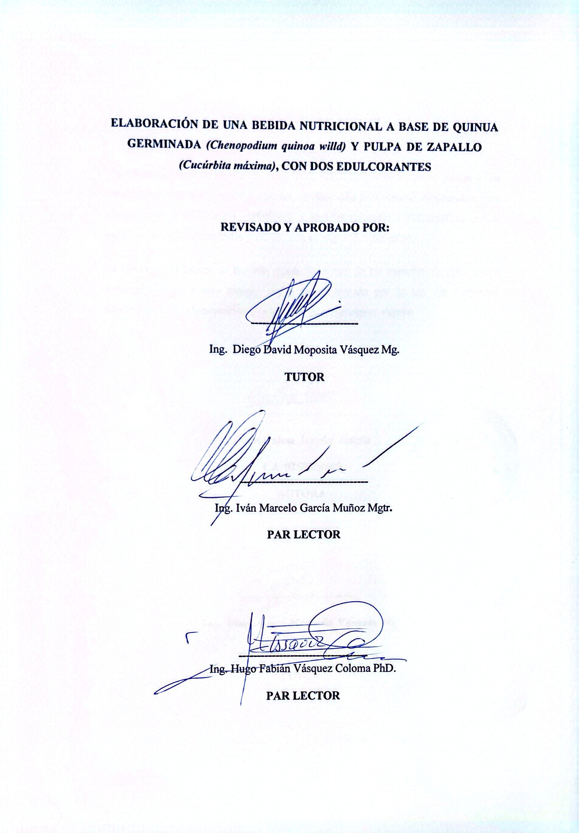

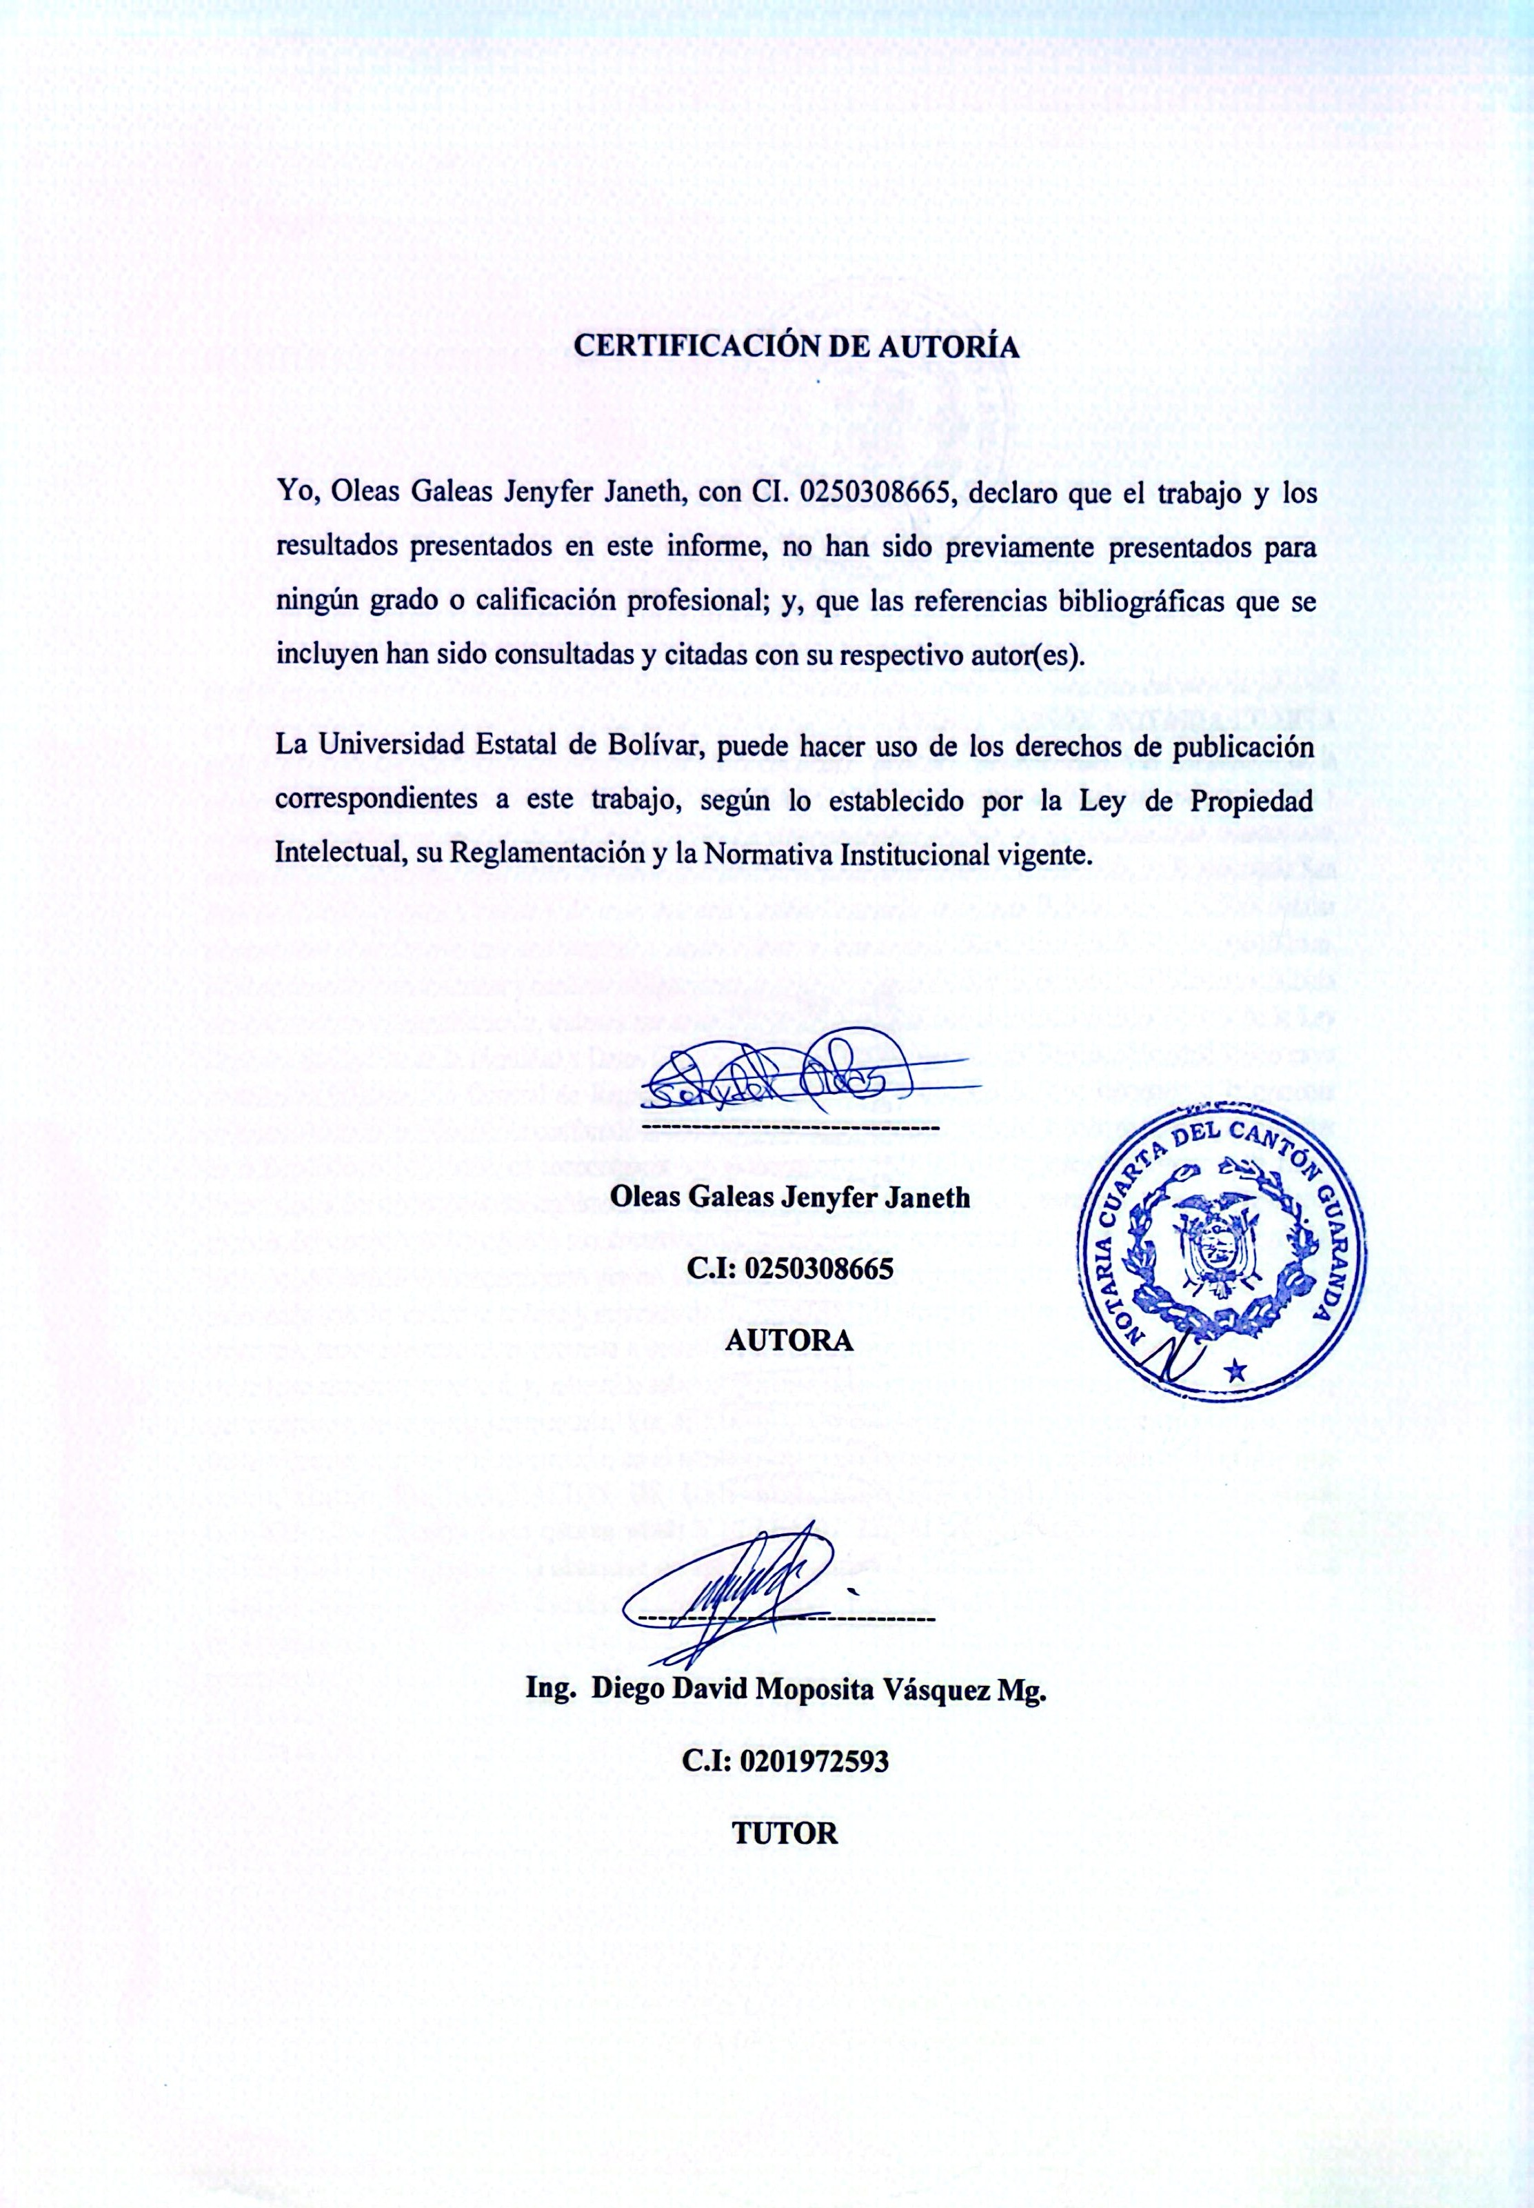

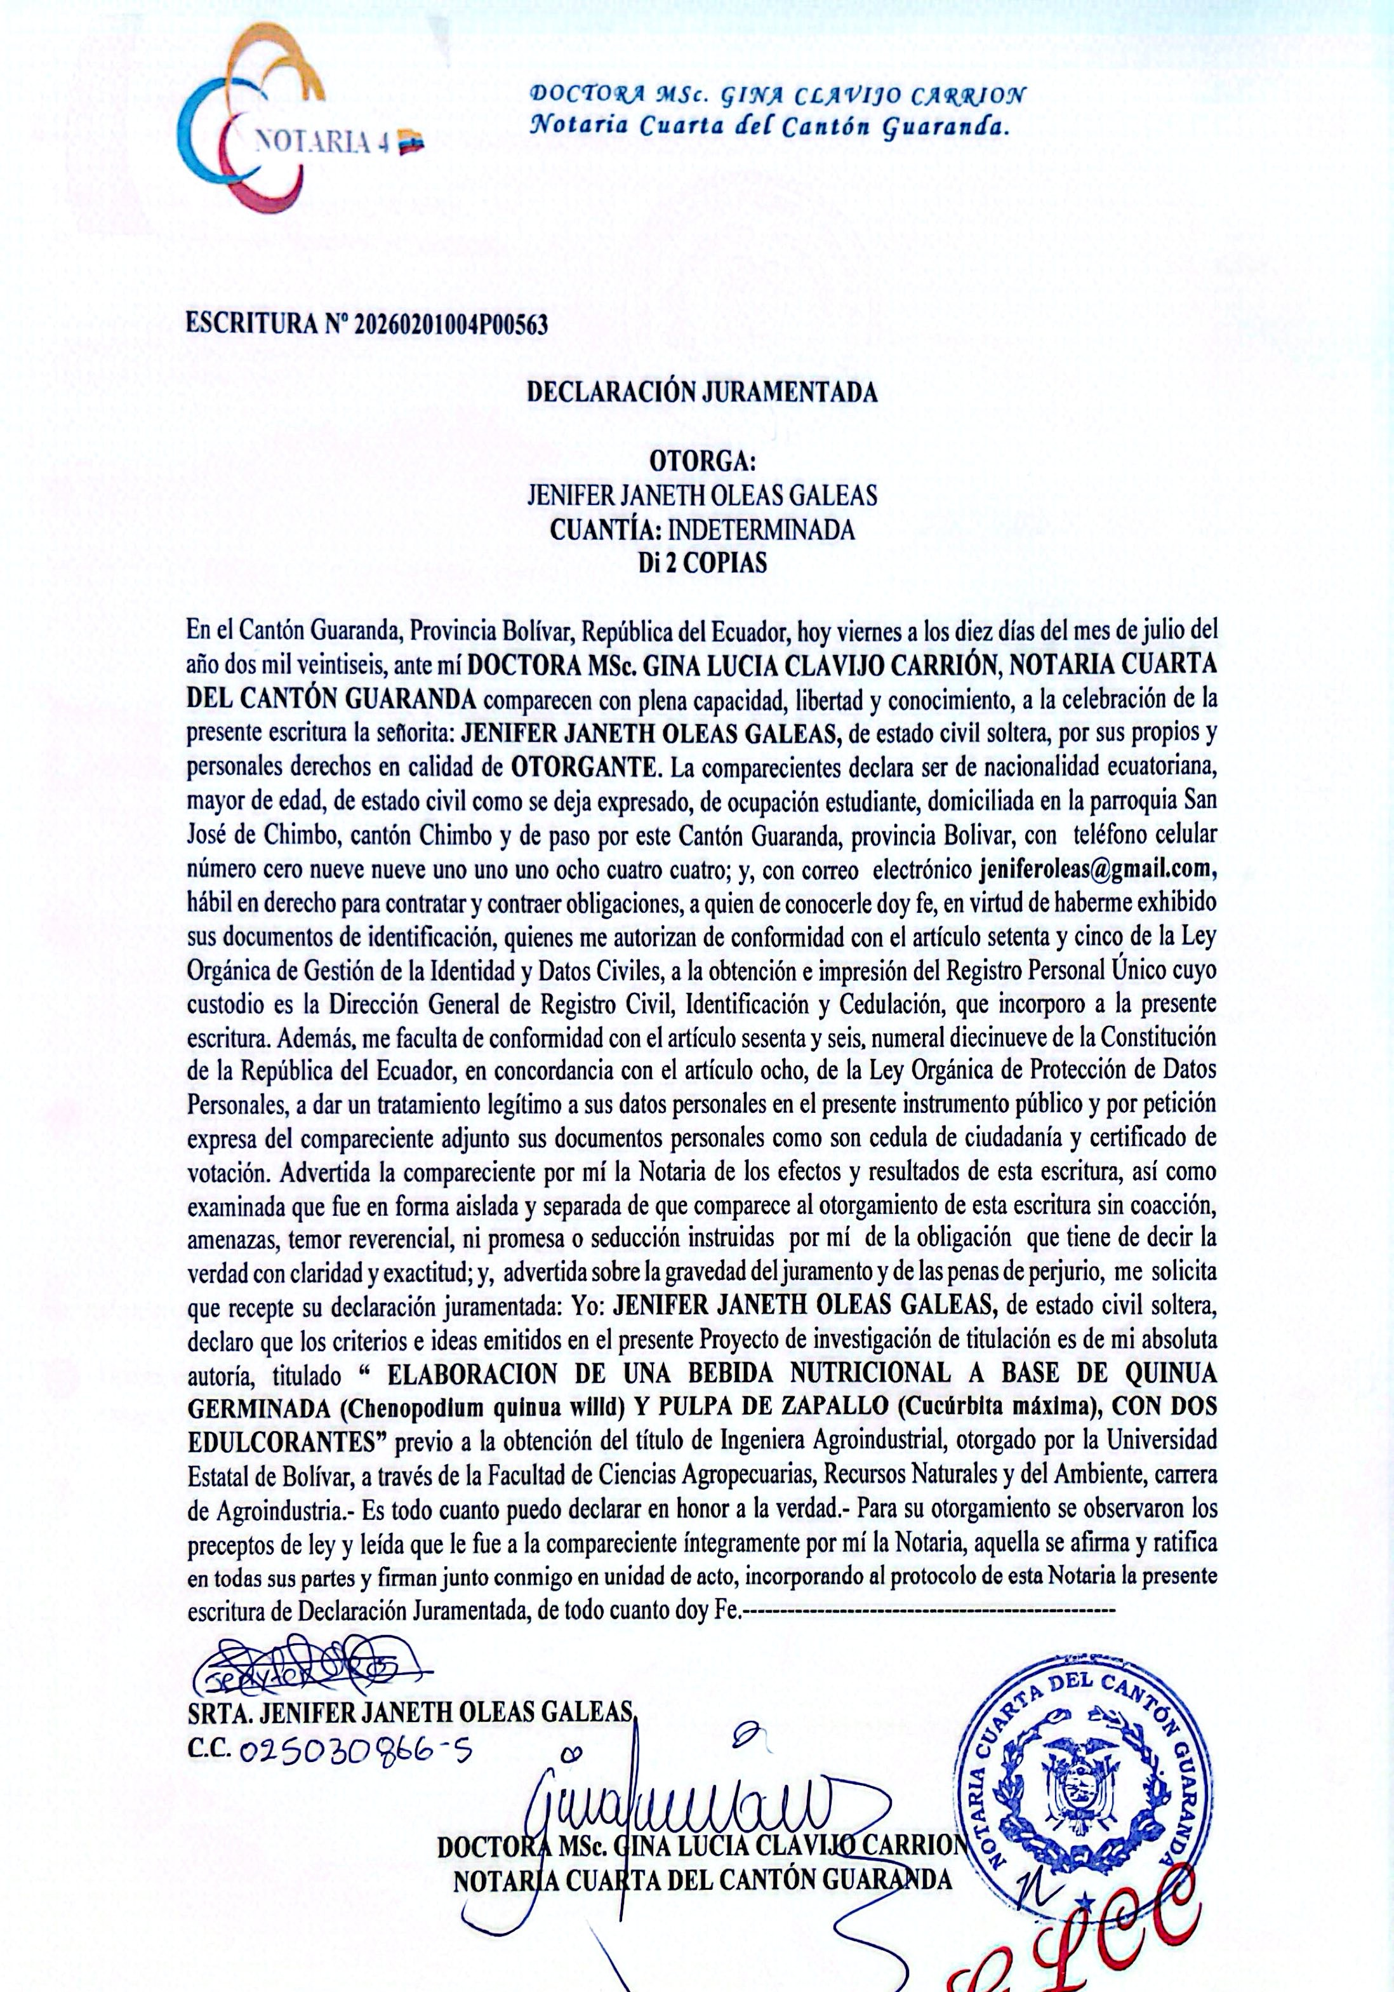

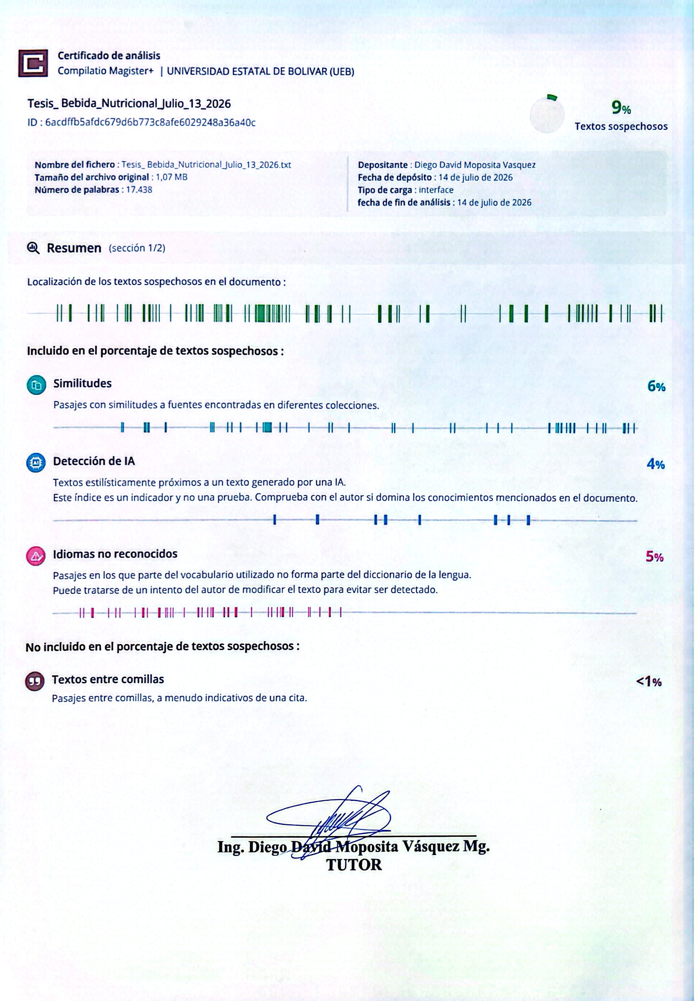

DEDICATORIA

Dedico este proyecto de investigación, en primer lugar, a Dios, por ser mi guía, darme fortaleza en los momentos difíciles y bendecirme con la oportunidad de culminar esta importante etapa de mi vida.

A mis queridos padres, Beatriz Galeas Medina y Eduardo Misael Oleas, por su amor incondicional, apoyo constante y por estar siempre a mi lado en cada etapa de mi vida. Gracias por sus sabios consejos, por el esfuerzo y los sacrificios que realizaron para brindarme una educación y un futuro mejor. Gracias por creer siempre en mí, impulsarme a seguir adelante y enseñarme que, con dedicación, perseverancia es posible alcanzar cualquier meta. Este logro también les pertenece, porque sin ustedes nada de esto habría sido posible.

A mis hermanas, especialmente a mi hermana mayor, Kateryne Oleas, por ser mi apoyo incondicional, creer en mis capacidades incluso cuando yo dudaba, por acompañarme en cada desafío y brindarme siempre su amor y confianza. Gracias por estar a mi lado en cada paso de este proceso. A mis demás hermanas, por su cariño, comprensión, este triunfo también les pertenece.

A mis abuelitos, que ahora descansan en la eternidad. Gracias por el cariño, los consejos y los valores que sembraron en mi vida. Este logro es un homenaje a su recuerdo y al inmenso amor que siempre les tendré.

A mi familia y amigos, cercanos quienes estuvieron presentes con una palabra de aliento, comprensión y motivación durante todo este proceso académico.

Finalmente, dedico este logro a mí misma, por no rendirme ante las dificultades, por mantener la constancia y el compromiso para alcanzar una de las metas más importantes de mi vida. Este trabajo representa el esfuerzo, la dedicación y la ilusión de seguir creciendo personal y profesionalmente.

Jenyfer Oleas

AGRADECIMIENTO

En primer lugar, agradezco a Dios por brindarme la vida, la salud, la fortaleza y la sabiduría necesarias para culminar esta importante etapa de mi vida y permitirme alcanzar una de mis metas más anheladas.

Expreso mi más profundo agradecimiento a mis queridos padres, Beatriz Galeas y Eduardo Oleas, por su amor incondicional, apoyo constante, sacrificio y esfuerzo para brindarme una educación. Gracias por creer siempre en mí, por sus sabios consejos, por motivarme a seguir adelante y por enseñarme que, con dedicación, perseverancia y fe, es posible alcanzar cualquier meta. Este logro también les pertenece. A mis hermanas, especialmente a mi hermana, Kateryne Oleas, por creer siempre en mí, por su apoyo incondicional, sus palabras de aliento y por acompañarme en cada paso de este camino. A mis demás hermanas, gracias por su cariño, y su apoyo, también quiero agradecer a Mario Jiménez, por ser como un segundo padre y por motivarme a seguir adelante por formar parte de este importante logro.

Expreso mi sincero agradecimiento al Ing. Diego Moposita, tutor de esta tesis, al Ing. Hugo Vásquez, Ing. Marcelo García, pares lectores de este proyecto, por su guía, paciencia y valiosos consejos que contribuyeron significativamente a la culminación de este trabajo. Su experiencia y apoyo han sido esenciales en este proceso.

Agradezco también a los docentes de la Carrera de Agroindustria, por compartir sus conocimientos, experiencias y valores, contribuyendo de manera significativa a mi formación académica, profesional y personal. Al laboratorio de investigación por proporcionarnos los equipos necesarios y la orientación técnica, para realizar los resultados de este proyecto

Finalmente, expreso mi gratitud a todas las personas que de una u otra manera, formaron parte de este proceso y me brindaron su apoyo, confianza y motivación para hacer posible la culminación de este proyecto de investigación.
Jenyfer Oleas

ÍNDICE DE CONTENIDOS

CONTENIDO Pág.

  - INTRODUCCION 1
  - PROBLEMA 3
  - OBJETIVOS 4
    - Objetivo General 4
    - Objetivos Específicos 4
  - HIPOTESIS 5
    - Hipótesis Nula 𝐻0 5
    - Hipótesis Alterna 𝐻𝑎 5
CAPITULO II 6
- MARCO TEORICO 6
  - Quinua 6
    - Origen de la quinua 6
    - Taxonomía de la quinua 7
    - Producción de quinua en el Ecuador 8
    - Tipos de quinua 8
    - Variedades de quinua 8
      - Quinua blanca 8
      - Quinua roja 9
      - Quinua negra 9
    - Valor nutricional de la quinua 10
    - Derivados de la quinua 11
    - Propiedades y beneficios de la quinua 12
    - Proteína de la quinua 12
  - Germinación 13
    - Clasificación de los germinados 13
    - Beneficios de la germinación 13
    - Germinación de la Quinua 14
  - Zapallo 15
    - Taxonomía del zapallo 16
    - Producción de zapallo en el Ecuador 16
    - Tipos de zapallo 16
    - Valor nutricional del zapallo 17
    - Consumo del zapallo 18
    - Productos elaborados con zapallo. 18
  - Pulpa de zapallo 19
    - Valor nutricional de la pulpa de zapallo 19
    - Usos de la pulpa de zapallo 19
  - Bebidas nutritivas 20
    - Tipos de bebidas y su valor nutritivo 20
  - Bebidas nutraceúticas 21
    - Características y beneficios 21
    - Tipos de Bebidas Nutracéuticas 22
  - Edulcorantes naturales 22
    - Tipos de edulcorantes 23
    - Características de los edulcorantes 24
  - Azúcar 24
    - Tipos de azúcar 25
      - Azúcar Blanca 25
      - Azúcar Morena 25
    - Composición de la Azúcar 25
    - Composición nutricional y beneficios de la panela 27
    - Características de la panela 28
    - Propiedades de la panela 28
  - Normativa de refresco no carbonatadas 29
    - Germinados de cereales y leguminosas 30
    - Requisitos para Productos Deshidratados 31
    - Quinua. Requisitos 32
CAPITULO III 34
- MARCO METODOLOGICO 34
  - Ubicación de la investigación 34
    - Situación geográfica y climática 35
  - METODOLOGÍA 35
    - Material de estudio 35
      - Material experimental 35
      - Material de campo 35
      - Material de laboratorio 36
      - Material de bioseguridad 36
    - Factores de estudio 36
    - Tratamientos 37
    - Descripción técnica del ensayo 37
    - Tipo de diseño experimental o estadístico 38
      - Modelo matemático del diseño 38
      - Pruebas de rangos múltiple 39
    - Análisis de perfil sensorial 40
    - Métodos de evaluación y datos a tomarse 40
      - En materia prima 40
      - En el producto elaborado 40
    - Método para la elaboración de la bebida nutritiva 41
      - Métodos para las variables de respuesta 42
    - Manejo de la investigación (proceso metodológico de ejecución de actividades de campo o laboratorio a desarrollarse 43
      - Descripción del diagrama de flujo para la obtención de la harina de quinua blanca germinada 44
      - Descripción de Diagrama para la extracción de pulpa de zapallo 46
      - Descripción de Diagrama para la obtención de la bebida nutritiva 48
CAPITULO IV 50
- RESULTADOS Y DISCUSION 50
  - Interpretación de resultados 50
    - Análisis bromatológicos - minerales de la quinua antes y después de la germinación y pulpa de zapallo. 50
    - Determinar la mezcla óptima de quinua germinada - pulpa de zapallo y el tipo de edulcorante en la bebida nutritiva desarrollada con base al contenido proteico y minerales (calcio). 53
    - Aplicar la evaluación sensorial del mejor tratamiento desarrollado con base a un panel de catación semientrenado 58
      - Análisis de varianza correspondiente al atributo (Olor) 59
    - Análisis de varianza correspondiente al atributo (Color) 62
    - Análisis de varianza correspondiente al atributo (Sabor) 64
    - Análisis de varianza correspondiente al atributo (Viscosidad) 66
    - Análisis de varianza correspondiente a (Aceptabilidad) 68
    - Establecer el costo/beneficio de la mejor bebida nutritiva a base de germinado de quinua y pulpa de zapallo. 70
      - Costos de producción 71
      - Indicador costo/beneficio 71
  - Comprobación de la Hipótesis 72
- CONCLUSIONES Y RECOMENDACIONES 73
  - CONCLUSIONES 73
  - RECOMENDACIONES 75

BIBLIOGRAFIA ANEXOS

ÍNDICE DE TABLAS

N° DETALLE Pág.
- Clasificación taxonómica de la quinua 7
- Valor nutricional de la quinua 10
- Clasificación taxonómica del zapallo 16
- Valor nutricional del Zapallo 18
- Valor nutricional de la pulpa de zapallo 19
- Composición de la Azúcar 25
- Composición química nutricional de 100g de panela granulada 27
- Aspectos de la situación geográfica y climática de la investigación 35
- Factores y niveles de estudio 36
- Combinación de tratamientos de la investigación 37
- Descripción técnica del ensayo 37
- Análisis de varianza ANOVA, para el diseño factorial AxB 38
- Análisis bromatológico de quinua germinada y quinua sin germinar 50
- Análisis Bromatológico de Pulpa de zapallo 52
- Análisis de Varianza para Proteína - Suma de Cuadrados Tipo III 53
- Pruebas de múltiples rangos para Proteínas por tratamiento 54
- Análisis de Varianza para Calcio - Suma de Cuadrados Tipo III 56
- Pruebas de Múltiple Rangos para Calcio por tratamiento 56
- Análisis de varianza para olor por tratamientos 59
- Pruebas de Múltiple Rangos para olor por tratamiento - Tukey HSD 60
- Análisis de varianza para color por tratamientos 62
- Pruebas de múltiples rangos para color por tratamientos - Tukey HSD 62
- Análisis de varianza para sabor por tratamientos 64
- Pruebas de Múltiple Rangos para sabor por tratamientos - LSD 64
- Análisis de varianza para viscosidad por tratamientos 66
- Pruebas de múltiples rangos para viscosidad por tratamientos - Tukey HSD 67
- Pruebas de múltiples rangos para Aceptabilidad por tratamientos - Tukey HSD 69
- Análisis de costo/beneficios para la producción de la bebida 70
- Análisis de costos y benéficos 71

ÍNDICE DE FIGURAS
N° DETALLE Pág.
- Quinua (Chenopodium quinoa willd) 7
- Zapallo 15
- Edulcorantes naturales 23
- Tipos de edulcorantes 24
- Azúcar 25
- Panela 26
- Gráfica de medias para Proteínas por tratamiento 55
- Gráfica de medias para Calcio por tratamiento 57
- Gráfica de medias en función a olor por tratamientos 60
- Gráfica de medias en función a color por tratamientos 63
- Grafica de medias en función a sabor por tratamiento 65
- Grafica de medias en función a viscosidad por tratamientos 67
- Análisis de varianza para aceptabilidad por tratamientos 68
- Gráfica de medias en función a aceptabilidad por tratamientos 69

ÍNDICE DE ANEXOS

N° DETALLE
- Mapa de ubicación de la investigación
- Hoja de evaluación sensorial
- Informes de resultados de humedad, fibra, cenizas, grasa y acidez
- Informes de resultados de proteínas de los diferentes tratamientos
- Informe de resultados de Minerales de los diferentes tratamientos
- Fotografías de la elaboración de la Bebida
- Hojas de cataciones
- Glosario de términos técnicos

RESUMEN

El objetivo de la investigación fue elaborar una bebida nutricional a partir de quinua germinada (Chenopodium quinoa willd.) y pulpa de zapallo (Cucúrbita máxima) con dos edulcorantes para impulsar la innovación en el sector agroindustrial. Se realizó una revisión bibliográfica sobre las propiedades nutricionales de la quinua y el zapallo, el proceso de germinación y la elaboración de bebidas funcionales. Se utilizó un diseño experimental A × B (3×2), donde el Factor A correspondió al porcentaje de harina de quinua y pulpa de zapallo y el Factor B a el tipo de edulcorante, panela y azúcar, además se analizaron proteína, humedad, grasa, ceniza y minerales en las materias primas antes y después de la germinación, y en el producto final se realizaron análisis bromatológicos y evaluación sensorial. Los resultados mostraron que la germinación incrementa la biodisponibilidad de nutrientes en la quinua y que la pulpa de zapallo aporta carbohidratos y vitaminas. El análisis determinó que el tratamiento T5 con mayor contenido proteico y T1 de calcio fue el mejor valorado. En el análisis sensorial, los tratamientos T1, T3 y T5 fueron evaluados en olor, color, sabor, viscosidad y aceptabilidad por un panel semientrenado, destacándose el tratamiento T5 con mayor aceptación general. Se concluye que la proporción de quinua germinada y pulpa de zapallo, así como el tipo de edulcorante influyen significativamente en el contenido nutricional y en la aceptabilidad de la bebida, siendo la quinua germinada un ingrediente viable para enriquecer productos tipo bebida.

Palabras clave: Bebida nutricional, quinua germinada, pulpa de zapallo, análisis bromatológico, evaluación sensorial, contenido proteico, calcio

SUMMARY

The objective of this research was to develop a nutritional beverage using germinated quinoa (Chenopodium quinoa willd.) and pumpkin pulp (Cucurbita maxima) with two different sweeteners, aiming to foster innovation in the agro-industrial sector. A literature review was conducted regarding the nutritional properties of quinoa and pumpkin, the germination process, and the production of functional beverages. An A × B (3×2) experimental design was employed, where Factor A represented the proportion of quinoa flour to pumpkin pulp, and Factor B represented the type of sweetener (panela or sugar). Additionally, protein, moisture, fat, ash, and mineral content were analyzed in the raw materials before and after germination, while the final product underwent proximate analysis and sensory evaluation. The results demonstrated that germination increases nutrient bioavailability in quinoa and that pumpkin pulp contributes carbohydrates and vitamins. Analysis revealed that treatment T5 (highest protein content) and treatment T1 (highest calcium content) received the best ratings. In the sensory analysis, treatments T1, T3, and T5 were evaluated for aroma, color, flavor, viscosity, and acceptability by a semi-trained panel; treatment T5 stood out with the highest overall acceptance. It is concluded that the ratio of germinated quinoa to pumpkin pulp, as well as the type of sweetener, significantly influence the beverage's nutritional content and acceptability, confirming that germinated quinoa is a viable ingredient for enriching beverage products.
Keywords: Nutritional beverage, germinated quinoa, pumpkin pulp, proximate analysis, sensory evaluation, protein content, calcium

CAPITULO I

INTRODUCCION
Actualmente, las necesidades de los consumidores en cuanto a la cantidad media diaria de proteínas han aumentado rápidamente, lo que obliga a la industria alimentaria a ofrecer diversos productos a partir de materias primas de origen vegetal y animal, cada vez más personas buscan proteínas vegetales para mejorar su nutrición. Estos alimentos aportan beneficios para la salud, son bajos en grasas, ayudan a controlar el colesterol, favorecen la flora intestinal gracias a su fibra, aportan vitaminas B y C y reducen la carga sobre el hígado y los riñones. Además, si incluimos más alimentos saludables en nuestra dieta, ésta será más equilibrada y aportará muchos nutrientes esenciales, Vásquez et al.; (2023) .

La creciente demanda de alimentos y bebidas naturales, saludables y funcionales ha impulsado la búsqueda de ingredientes locales con alto valor nutricional. La quinua es un pseudocereal andino altamente nutritivo, libre de gluten y rico en proteínas, carbohidratos, lípidos, vitaminas y minerales como calcio, hierro, magnesio y fósforo, contiene todos los aminoácidos esenciales que superan a cereales como el arroz y el trigo. Sus granos y hojas se distinguen por el aporte de compuestos bioactivos con propiedades antioxidantes, antidiabéticas, antiinflamatorias y citotóxicas. Además, la germinación mejora su biodisponibilidad y mejora su valor nutricional, convirtiéndolo en un alimento clave contra la desnutrición, Campos-Rodriguez et al.; (2022).

El germinado se considera un alimento nutritivo y de fácil digestión en el caso de la quinoa, el procesamiento enzimático mejora la digestión al convertir el almidón en azúcares simples, aumentando la densidad energética, lo que resulta especialmente beneficioso para los niños. Las investigaciones muestran que la germinación aumenta el contenido de vitaminas, minerales, aminoácidos, oligoelementos, clorofila y enzimas, lo que significa que los granos germinados tienen más valor nutricional que los secos., Cayambe; (2024).

El zapallo es un alimento nutritivo y versátil que puede ser utilizado a nivel gastronómicos y de la agroindustria en variedad de preparaciones, a pesar de que el zapallo es un cultivo abundante en el Ecuador, no ha sido aprovechado en el campo agroindustrial. En muchos casos es desechado o se utiliza únicamente como alimento para animales, Novoa; (2023).

PROBLEMA

Hoy en día existe un aumento continuo en el mundo, aunque diversos estudios demuestran que el consumo de este tipo de bebidas no es bueno para la salud humana, el consumo elevado de azúcar se asocia con varias enfermedades. En este contexto, las bebidas nutricionales se presentan como una adecuada alternativa a la suplementación nutricional, aportando energía, proteínas, vitaminas y minerales, Mayorga et al.; (2022).

El bajo consumo de quinua, a pesar de su alto valor nutricional y potencial agroindustrial, limita su consumo y las oportunidades para crear nuevos productos que apoyen la seguridad alimentaria y el desarrollo económico local. La falta de información sobre los beneficios de la quinua germinada genera confusión entre los consumidores, Cayambe; (2024).

Se deben utilizar edulcorantes naturales, como los de zapallo, para mejorar el sabor y el contenido nutricional de las bebidas germinadas. Su uso es poco conocido, provocando pérdidas en la producción. Si se conocen sus beneficios para la salud, la demanda de productos de zapallo puede aumentar, ya que son ricos en proteínas., Castro; (2023).

La calabaza es un alimento muy nutritivo y versátil que se utiliza tanto en gastronomía como en agroindustria. Además, es una valiosa alternativa para enriquecer el valor nutricional de los productos; Su uso en la industria contribuiría a un aumento de los rendimientos y a la creación de nuevas oportunidades de producción., Novoa; (2023).

Es esencial fomentar investigaciones sobre la germinación de la quinua y la extracción de pulpa de zapallo para mejorar la calidad nutricional, informar a los consumidores y potenciar la quinua germinada como alimento saludable, Huaraca Aparco et al.; (2021).

OBJETIVOS

Objetivo General

      - Elaborar una bebida nutricional a base de quinua germinada (Chenopodium quinoa willd) y pulpa de zapallo (Cucúrbita máxima), con dos edulcorantes para impulsar la innovación en el sector agroindustrial.

Objetivos Específicos

      - Evaluar mediante análisis bromatológicos - minerales de la quinua antes y después de la germinación y pulpa de zapallo.

      - Determinar la mezcla óptima de quinua germinada - pulpa de zapallo y el tipo de edulcorante en la bebida nutritiva desarrollada con base al contenido proteico y mineral (calcio).

      - Aplicar la evaluación sensorial del mejor tratamiento desarrollado con base a un panel de catación semientrenado.

      - Establecer el costo/beneficio de la mejor bebida nutritiva a base de germinado de quinua y pulpa de zapallo.

HIPOTESIS

    - Hipótesis Nula 𝑯_{𝟎}

La bebida nutricional a base de mezclas de quinua germinada (Chenopodium quinoa willd) y pulpa de zapallo (Cucúrbita máxima), con dos edulcorantes presentan igual contenido de proteína y mineral (calcio) para impulsar la innovación en el sector agroindustrial andino.

𝑯_{𝟎} = 𝑇₁ = 𝑇₂ = 𝑇₃ = ⋯ . = 𝑇_{𝑛}

Hipótesis Alterna 𝑯_{𝒂}

La bebida nutricional a base de mezclas de quinua germinada (Chenopodium quinoa willd) y pulpa de zapallo (Cucúrbita máxima), con dos edulcorantes presentan diferente contenido de proteína y mineral (calcio) para impulsar la innovación en el sector agroindustrial andino.

𝐻_{𝑎} = 𝑇1 ≠ 𝑇2 ≠ 𝑇3 ≠ ⋯ ≠ 𝑇𝑛

CAPITULO II

MARCO TEORICO

Quinua

La quinua, originaria de la región de los Andes, se caracteriza por una alta variabilidad genética, lo que asegura la resistencia necesaria para su crecimiento en diferentes localidades y condiciones climáticas. Debido a su alto valor nutricional, la producción de grano de quinua se está extendiendo a otras zonas, el cultivo de este recurso cobra cada vez más importancia debido a su adaptabilidad, diversidad y utilidad en zonas con problemas ecosistémicos, que complementan su valor nutricional, que satisface las necesidades alimentarias básicas del productor (seguridad alimentaria) y obtiene sus ingresos económicos del productor, Gonzales; (2022).

La quinua (Chenopodium quinoa Willd), también conocida como quinua, pertenece a la familia Chenopodiaceae y corresponde a una planta dicotiledónea procedente de la región andina, la población local consume tradicionalmente el grano de quinua como alimento. Estas semillas contienen varias vitaminas en baja concentración, minerales, aceites, antioxidantes, alto contenido en proteínas, almidón y aminoácidos esenciales libres., Ramos Yánez; (2020).

Según el Ministerio de Agricultura Ganadería Acuacultura y Pesca define a la quinua como unas de las especies cultivadas en Ecuador desde las épocas prehispánicas, y en particular el origen de producción proviene de las provincias de Carchi, Chimborazo, Imbabura y Pichincha, donde se conserva la mayor diversidad de especie, además existe una cultura alimentaria que incorpora a este valioso grano andino, Alcívar; (2020).

Origen de la quinua
La quinua es una planta originaria de la región andina, considerada uno de los principales centros de domesticación de cultivos del mundo. Su mayor diversidad

genética y de formas se encuentra en los alrededores del lago Titicaca, entre Perú y Bolivia, especialmente entre Potosí y Sicuani, lo que indica que esta zona fue el centro de su origen y domesticación. Evidencias arqueológicas, lingüísticas, etnográficas e históricas sugieren que la quinua fue domesticada a partir de especies silvestres mediante un largo proceso de selección, hasta convertirse en el cultivo que se conoce actualmente, Mujica et al.; (2022).

Figura 1. Quinua (Chenopodium quinoa willd)
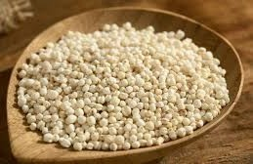
Nota: Tomada de Paucarchuco Soto & Vilchez De La Cruz; (2024)

Taxonomía de la quinua
Tabla 1. Clasificación taxonómica de la quinua

Clasificación Taxonómica

Reyno Vegetal
División Fanerógamas
Clase Dicotiledóneas
Subclase Angiospermas
Orden Centroespermales
Familia Chenopodiacea
Género Chenopodium
Sección Chenopodia
Subsección Cellulata
Especie Chenopodium quinoa willd.

Nota: Tomado de Gonzales; (2022)

Producción de quinua en el Ecuador

Ecuador fue considerado el tercer mayor productor de quinua a nivel mundial, sin embargo, el alcance de la reciente expansión de la quinua a nivel mundial es difícil de medir y es un desafío clasificar con precisión a Ecuador en la producción de quinua en comparación con otros países. Ecuador, uno de los 17 países más megadiversos del mundo, es un pequeño país de Sudamérica, dividido en tres regiones continentales: Amazonía, sierra y costa, y una región marítima, las Islas Galápagos, Hinojosa et al.; (2021).

En el año 2019, la producción de quinua experimentó un nuevo incremento (4504 t) dado que diversas asociaciones de agricultores, sobre todo en las provincias de Chimborazo y Cotopaxi, han establecido mercados internacionales sólidos. Organizaciones sin fines de lucro como la Fundación Mujer y Familia Andina, el Comité Europeo de Formación y Agricultura (CEFA) y la Fundación McKnight fomentaron el cultivo de quinua ecológica en estas dos regiones. La superficie total sembrada en 2019 alcanzó las 2057 ha, siendo Chimborazo la provincia con mayor extensión (1549 ha y 1968 t de producción) y seguida por Cotopaxi, Imbabura, Carchi y Pichincha, Hinojosa et al.; (2021).

Tipos de quinua

Como otros cereales, la quinua tiene un color diferente, la quinua blanca es la quinua más famosa y más vendida, seguida de la quinua roja y la quinua negra, pero existen otras variedades menos comunes, como la naranja o la morada.

Variedades de quinua.

Quinua blanca.
La quinua blanca, también conocida como quinua dorada, es la más conocida y comercializada, además, existe quinua roja, negra, naranja e incluso morada. Son iguales desde el punto de vista nutricional, pero cada uno tiene su propio sabor y

textura distintos. La versión clásica tiene el sabor más sutil y, gracias a su textura ligera, resulta más aireada cuando se cocina tortitas, es la más conocida y común del mercado, la quinua blanca es la más conocida y común del mercado. Con el sabor más suave de todas las variedades y menos calorías que otras variedades (160 calorías por ¼ de taza), este cereal aporta el 15% de la ingesta recomendada de hierro, el 2% de calcio y el 4% de vitamina A, Flores; (2022).

Quinua roja.

En comparación con la quinua blanca, la quinua roja aporta un poco más de proteínas y también es más rica en riboflavina. Cuando se cocina, esta variedad tiene un color marrón y un sabor relativamente más intenso que la variedad blanca, con una nota de nuez más fuerte, combina muy bien con ensaladas, especialmente con frutas y frutos secos. Se tarda unos 3-4 minutos más en cocinarse que la clara. Esta quinua tiene propiedades similares a la quinua blanca; Bajo en calorías, alto en proteínas y muy nutritivo, tiene la menor cantidad de grasas y la mayor cantidad de carbohidratos, lo que lo convierte en un excelente alimento para deportistas: 33 g por ¼ de taza. Es un gran alimento porque da energía, fuerza y resistencia., Spratt; (2023).

Quinua negra.
La quinua negra destaca por su contraste de sabor terroso y sutil toque dulce. Esta variedad queda deliciosa en colladas como la de avena, ya que su textura crujiente contrasta con la avena cremosa y resulta estéticamente llamativa. Se necesitan unos 5-6 minutos de cocción más que la clara. Es una nueva especie nacida como un híbrido de semillas de quinua y espinacas, tiene un sabor terroso y aunque el mar hervido es el que mantiene el crack característico del grano en la dieta, tiene las mismas propiedades que los otros dos tipos de quinua, pero se destaca por la presencia de litio, que ayuda, regula el estrés y trata el estrés y la depresión., Campos; (2020).

Valor nutricional de la quinua.

La semilla de quinua es reconocida como una fuente nutritiva debido a la cantidad y calidad de su contenido de proteína. Cuenta con un alto contenido en aminoácidos esenciales como la lisina, así como también es rica en minerales como el hierro, potasio, y algunas vitaminas como B2 (riboflavina), B5 (ácido pantoténico) y vitamina E, entre otros constituyentes. La quinua tiene una variedad de usos en la industria procesadora de alimentos. Dependiendo de la variedad el contenido de proteína puede variar, pero comúnmente oscila entre 13,81 y 21,9 %. Esta al igual que la soya es uno de los pocos granos que cuentan con los aminoácidos esenciales, Vaca; (2022).

Tabla 2. Valor nutricional de la quinua

Contenido en 100 gr. de quinua

Elemento | Unidad | Valor
Agua | % | 12,00
Proteínas | % | 10,70
Grasas | % | 5,70
Carbohidratos | % | 69,29
Cenizas | % | 3,20
Celulosa | % | 4,30
Nota: Tomado de Vaca; (2022)

La quinua es un alimento reconocido por su elevado contenido proteico, lo que, sumado a su aporte energético, la convierte en una excelente opción para quienes realizan intensa actividad física, además, al no contener gluten, resulta segura para las personas celíacas, su bajo índice glucémico la hace igualmente adecuada para quienes padecen diabetes. Asimismo, su contenido de fibra favorece el buen funcionamiento del tránsito intestinal y ayuda a prevenir el estreñimiento, entre sus minerales destacan el manganeso, fósforo y magnesio, esenciales para conservar la salud y fortaleza de los huesos, también aporta hierro, nutriente clave en la prevención de la anemia, Patrón; (2020)

Derivados de la quinua

Tradicionalmente, podemos encontrar los derivados de quinua en las siguientes presentaciones:
- Quinua en grano
- Harina de quinua
- Quinua en hojuelas
- Quinua gelatinizada

Asimismo, las podemos encontrar en derivados de snacks tales como:

- Barra de quinua
- Sticks de quinua
- Quinua pop
- Galleta de quinua
- Chips de quinua
- Cereal de quinua
- Chocolate con quinua

Por otro lado, tenemos derivados de quinua para preparar o listos para comer ya sea en el desayuno, almuerzo o cena, estos son:

- Hamburguesa de quinua
- Panes
- Salsas
- Fideos
- Postres
- Galletas
- Albóndigas
- Dulces
- Tortas

Por último, están los derivados de quinua líquidos:
- Cerveza de quinua
- Champú
- Detergentes
- Pasta dental
- Pesticidas
- Antibióticos

Entre las últimas tendencias de consumo de este grupo se encuentran los ingredientes ancestrales que son buenas fuentes de proteínas, fibras y antioxidantes,

conocidos como pseudocereales, entre ellos se destacan la quinua (Chenopodium quinoa willd ), Bustamante; (2022)

Propiedades y beneficios de la quinua
Las propiedades de la quinua la convierten en un gran acompañante para diabéticos, vegetarianos y más. Aporta mucho en fibra soluble e insoluble. Tiene los mismos minerales, hidratación, carbohidratos y energía que la avena que son beneficiosas para los deportistas. Tiene una gran cantidad de proteínas, grasas y ácido fólico. Está clasificado como un alimento completo. Contiene ácidos grasos omega 6 y omega 3. Contiene oligoelementos como potasio, calcio, fósforo, magnesio, zinc y hierro. Contiene un complejo de vitaminas B y E. Tiene efecto antioxidante. Beneficios para la salud. Estos pseudocereales son aptos para personas celíacas porque no contienen gluten. A su vez, este es un gran aliado para quienes quieren mantener un peso saludable (Carpintero, 2021).

Proteína de la quinua

Se afirma que el contenido promedio de proteína de la quinua es del 16,3%, pero los valores pueden oscilar entre el 12 y el 23%, dependiendo de la variedad de quinua. La quinua contiene todos los aminoácidos esenciales, además, su contenido proteico es relativamente alto, pues en comparación con otros cereales, el embrión cubre gran parte de la semilla y su contenido es similar al de la avena y el trigo y superior al del maíz, arroz y cebada, las globulinas y albúminas son las principales proteínas que se encuentran en la quinua, A. M. P. Paredes; (2023).

La proteína de los pseudocereales se encuentra principalmente en el germen, a diferencia de los cereales y las legumbres, donde se encuentra en el endospermo. El contenido de proteína de la quinua depende de la variedad y oscila entre el 10,4 y el 21,9 % de su porción comestible, siendo los granos comunes los más importantes; La quinua es famosa por su proteína de alta calidad, que incluye ocho aminoácidos esenciales, los más famosos son la lisina, la isoleucina, la metionina, la treonina y el triptófano, Angeli et al.; (2020).

Germinación

La germinación se define como el conjunto de procesos que ocurren en una semilla desde que el embrión inicia su crecimiento hasta que se desarrolla una plántula capaz de subsistir de manera independiente, sin depender de las reservas almacenadas en la semilla. Para que este proceso tenga lugar, es necesario que se cumplan ciertas condiciones tanto en la semilla como en el entorno que la rodea. Una vez garantizadas dichas condiciones, es posible identificar las distintas etapas que atraviesa la semilla durante el proceso de germinación, Cuadra; (2020).

Clasificación de los germinados

Los germinados se clasifican en germinados de cereales, germinados de legumbres y germinados de verduras.

- Germinados de Cereal: Los cereales se caracterizan por ser alimentos nutritivos y de fácil digestión; se consideran fuentes concentradas de carbohidratos complejos, como el almidón, además de aportar proteínas, vitaminas y minerales indispensables para mantener una buena salud.

- Germinados de Verduras: Contribuyen a la protección contra el cáncer, mejoran el proceso digestivo, actúan como depurativos, favorecen la eliminación de líquidos durante la desintoxicación y estimulan la producción de jugos gástricos.

- Germinados de Legumbres: Las legumbres fijan nitrógeno al suelo y son ricas en hierro, calcio, almidón, proteínas y vitaminas como tiamina, riboflavina y niacina. Entre ellas se encuentran la lenteja, soya, frijoles,
arvejas, maní y garbanzo, al germinar, aumentan sus antioxidantes, por lo que pueden contribuir al control de la hipertensión Arrieta; (2021).

Beneficios de la germinación
“El proceso de germinación mejora el valor nutritivo de las semillas, ya que aumentan los compuestos bioactivos, tales como la vitamina C y polifenoles y el

proceso genera una disminución de factores anti nutricionales dando origen a alimentos de mayor interés”.

Entre los beneficios de los germinados para el organismo se pueden destacar los siguientes:
- Mejora de los procesos digestivos
- Fuente de clorofila como ayuda para la anemia
- Acción depurativa sobre el organismo
- Contribuyen a la salud cardiovascular, León; (2023)

Germinación de la Quinua

En los últimos tiempos, el proceso de germinación monitoreada se ha utilizado para generar granos y semillas nutricionalmente mejorados. La germinación ocurre en cuatro etapas fundamentales: Imbibición de agua, síntesis y activación de sistemas enzimáticos, Degradación de sustancias de reserva y elongación de células embrionarias y emergencia de la radícula. A través del proceso de germinación, se producen cambios sustanciales en la composición bioquímica de los granos. Por lo tanto, en los granos germinados, casi todos los nutrientes están completamente disponibles y varios antioxidantes se encuentran en concentraciones más altas, proporcionando así la base para definir a los germinados como “alimentos funcionales”, sin embargo, la germinación afecta las propiedades fisicoquímicas de las harinas a nivel nutricional y estructural, Guardianelli et al.; (2022).

Las semillas de quinua, cuando cuentan con la humedad, el oxígeno y la temperatura adecuados, pueden germinar con rapidez. El agua resulta fundamental tanto para iniciar el proceso como para sostener un metabolismo adecuado, mientras que la temperatura del suelo también desempeña un papel clave en su activación. La primera estructura en aparecer es la radícula, que crece hacia abajo en el suelo y da origen al sistema radicular. Posteriormente, el hipocótilo se expande hacia arriba, atravesando el suelo y transportando los cotiledones, los cuales se abren, adquieren color verde e inician la fotosíntesis. En esta etapa, la planta es vulnerable a daños

por aves y a la pudrición de la raíz, considerándose una fase crítica debido a la sensibilidad frente al estrés hídrico y térmico, Eguívar; (2019).

Zapallo

El zapallo (Cucúrbita máxima) es una planta rastrera tienen sus orígenes en las zonas tropicales y subtropicales pertenece a la familia de las Cucurbitáceas, la especie Cucúrbita máxima parece tener su origen en América, La calabaza (Cucúrbita máxima) Evidencia encontrada en cuanto al centro de diversidad y domesticación sugiere que esta especie fue domesticada originalmente en Colombia o Panamá y luego llevada a los países al norte y al sur del país de origen, Landázuri & Medina; (2024).

Es una planta que tiene un sistema radial que alcanza una profundidad de 1,8 m. Los tallos son rugosos, a menudo angulares, con tendencia a enraizar en los nudos. Son tallos rastreros con guías de 10 a 30 m de largo, tienen medios troncos (variedades de tallo) con entrenudos cortos., Landázuri & Medina; (2024).

Figura 2. Zapallo
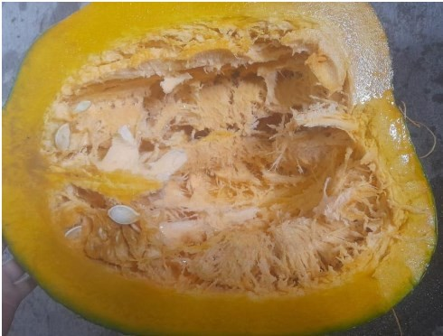
Tomado de : Iñaguazo & Medina; (2024)

Taxonomía del zapallo

Tabla 3. Clasificación taxonómica del zapallo

División Nombre

Reino Plantae
Subreino Tracheobionta
División Magnoliophyta
Clase Magnoliopsida
Sub- clase Dilleniidae
Orden Cucurbitales
Familia Cucurbitaceae
Genero Cucúrbita
Especie Cucúrbita Máxima

Nota: Tomado de Jaime; (2023)

Producción de zapallo en el Ecuador

En Ecuador, la provincia de Manabí es la principal productora de (Cucúrbita moschata); Sin embargo, es importante considerar otras especies de calabazas en estas estadísticas. Según datos del MAGAP, la región costera tiene la mayor concentración de producción de todo el país. En la Sierra las provincias más representativas son Azuay y Loja, mientras que en la Amazonía destaca Zamora Chinchipe, por otro lado, aún no se reportan cultivos en el Archipiélago de Galápagos que contribuyan significativamente a los índices de producción, Novoa; (2023).

Tipos de zapallo

Existe una gran variedad de tipos de zapallo, ya que algunos se adaptan a zonas altas y otros a zonas bajas, así mismo una de sus características principales es que tienen flores masculinas y femeninas, igualmente se las asocia mucho con el maíz y el frijol de chacra ya que se dice que el zapallo es el padre de estas tres plantas que debe proteger para su crecimiento, Iñaguazo & Medina; (2024).

- Cucúrbita pepo.
- Cucúrbita máxima.
- Cucúrbita moschata
En la Provincia de Bolívar, Ecuador, se dan diversos tipos de zapallo (calabaza), incluyendo variedades locales adaptadas a la altura como el Zapallo Castellano y el Zapallo Limeño, además de los comunes como el Zapallo Kabosha (Cucúrbita máxima), el Zapallo Moschata (como el de Castilla), y el Zapallo Pipiana, que crecen bien tanto en zonas altas como bajas, siendo pilares en la gastronomía local por su versatilidad en sopas, dulces (misque yanu) y platos tradicionales, Iñaguazo & Medina; (2024).

Valor nutricional del zapallo

El zapallo (Cucúrbita máxima) aporta importantes beneficios nutricionales en la dieta diaria, ya que proporciona un alto contenido de vitamina C, además de vitaminas como la B1 y la E, junto con un significativo aporte de potasio al organismo, también es rico en fibra, celulosa, vitamina A y magnesio, a la vez que contiene pocas calorías, lo que contribuye a neutralizar los ácidos gástricos. Su color anaranjado, se debe a su riqueza en betacaroteno, precursor de la vitamina A. También aporta vitaminas C, E y del grupo B, lo cual es una combinación altamente antioxidante y por ello es un aliado en la prevención del cáncer y otras enfermedades degenerativas. Produce pocas calorías, convirtiéndose en un alimento favorito para el control de peso, Hatanaka; (2021).

Tabla 4. Valor nutricional del Zapallo

En 100 g de producto

Agua | 96%
Hidratos de carbono | 2,2% (fibra 0,5%)
Proteínas | 0,6%
Lípidos | 0,2%
Sodio | 3 mg/100g
Potasio | 300mg/100g
Calcio | 24mg/100g
Fósforo | 28mg/100g
Vitamina A | 90mg/100g
Vitamina C | 22mg/100g
Nota: Tomado de Caguana; (2021)

Consumo del zapallo

Durante la semana Santa de marzo a abril se vende el 80% de los productos, las ventas aumentan durante esta festividad que se ha convertido en una tradición, donde se prepara la fanesca, un plato tradicional ecuatoriano cuyo ingrediente principal e infaltable es la calabaza, que le da textura y color a esta receta, Arroyo; (2020).

Productos elaborados con zapallo.

Varios países Sudamericanos, aprovechan el zapallo de varias formas.
- Mantequilla de semillas de zapallo
- Mezcla proteica de semillas de zapallo.
- Compota para bebes
- Raviolis de calabaza y shitake

En Ecuador algunos de estos productos podrían elaborarse porque la calabaza no se utiliza en la industria alimentaria. Así, es posible exportar diversos productos elaborados a partir de esta verdura, Arroyo; (2020).

Pulpa de zapallo

La pulpa de zapallo es la parte comestible anaranjada de la calabaza, rica en vitaminas (especialmente A y C), minerales y fibra, baja en calorías y con propiedades antioxidantes, que se usa en preparaciones dulces y saladas como sopas, purés, postres y hasta como ingrediente funcional en bebidas. Se obtiene horneando la calabaza y licuando la carne suave, siendo versátil para postres (muffins, pies) o platos salados, y es excelente para la digestión y la salud cardiovascular, Amaro & Núñez; (2024).

Valor nutricional de la pulpa de zapallo
La pulpa de calabaza contiene polisacáridos, colorantes, aminoácidos, proteínas activas y minerales. Constituyen un excelente aporte de potasio, fibra, fosfato y magnesio, así como de lípidos y proteínas, en la pulpa de calabaza también se encuentran proteínas, caroteno, sales minerales, vitamina A, vitamina C, polisacáridos como la pectina y otros elementos como compuestos fenólicos y terpenoides que tienen valores tanto nutricionales como protectores de la salud, Batool et al.; (2022).

Tabla 5. Valor nutricional de la pulpa de zapallo

Composición Cantidad (g) | CDR(%)
K calorías 30 | 1,6%
Carbohidratos 10,6 | 3,4%
Proteínas 1 | 2,1%
Fibra 1 | 3,3%
Grasas 0,4 | 0,8%
Nota: CDR: (Cantidad diaria recomendada)
2.4.2. Usos de la pulpa de zapallo

El zapallo es muy jugoso, sabroso y se usa tanto en comidas saladas como en dulces, va muy bien con diversos tipos de hierbas y especias. Resulta delicioso para cremas, purés, patés y compotas. Lo mejor es prepararlo acompañado de papas con choclos;

así se consigue un buen locro y si se le agrega chochos, será mucho más nutritivo y sabroso al paladar, el secreto de este plato está en que el zapallo sea tierno y la papa sea de la variedad chola, las semillas pueden secarse, pelar y luego ser fritas o tostadas, acompañadas con tostado, las semillas tostadas también se emplean para realizar salsas, Torres; (2018).

Bebidas nutritivas

Las "bebidas nutritivas" incluyen desde aguas infusionadas hasta suplementos listos para beber, pero es crucial diferenciar entre bebidas saludables y funcionales, ya que estas últimas a menudo carecen de respaldo científico y algunas marcas realizan afirmaciones exageradas sobre sus beneficios. El agua y la leche descremada son preferibles sobre bebidas azucaradas o con alto contenido energético. Para un aporte nutricional adecuado, lo ideal es preparar bebidas caseras con ingredientes frescos y considerar el agua como la opción principal para la hidratación Allauca; (2020).

Tipos de bebidas y su valor nutritivo

- Agua y alternativas saludables:

El agua es la base de la hidratación. Las infusiones o aguas con frutas son buenas opciones para añadir sabor sin azúcares añadidos.

Bebidas enriquecidas/fortificadas:
Aportan vitaminas, minerales y otros ingredientes y tienen beneficios para la salud más allá de la hidratación. Sin embargo, a veces la cantidad de vitaminas añadidas puede ser pequeña si el producto ya las contiene en su forma natural.

Bebidas funcionales:
Contienen ingredientes como probióticos o adaptógenos, pero a menudo carecen de regulaciones estrictas y respaldo científico, por lo que debes tener cuidado con las afirmaciones sobre sus beneficios.

Bebidas deportivas:
Son útiles para deportistas de alto rendimiento que pierden minerales y necesitan reponer energía, pero no ofrecen beneficios adicionales para quienes realizan poco o moderado ejercicio, C. M. Rodríguez et al.; (2020)

Bebidas nutraceúticas
Las bebidas nutracéuticas son productos líquidos derivados de fuentes naturales como plantas, animales y minerales, que contienen componentes bioactivos como vitaminas, minerales, antioxidantes y otros compuestos, diseñados para ofrecer beneficios para la salud que van más allá de la nutrición básica. Estas bebidas pueden mejorar funciones corporales, fortalecer el sistema inmunológico, aumentar la energía y apoyar la salud digestiva o metabólica , Acostupa; (2022).

Características y beneficios

Ingredientes naturales:
Se elaboran a partir de ingredientes derivados de la naturaleza, como frutas, verduras, tés, productos lácteos, extractos de plantas y hongos fermentados.

Componentes bioactivos:
Son ricas en compuestos como antioxidantes (flavonoides, catequinas), vitaminas, minerales, fibra dietética, ácidos grasos esenciales y otros nutracéuticos.

Beneficios para la salud:
Ofrecen beneficios adicionales más allá de la nutrición básica, como:

- Mejora de la función del sistema inmunológico.
- Aumento de la energía natural.
- Apoyo a la digestión y función gastrointestinal.
- Propiedades antiinflamatorias y neuroprotectoras.
- Mejora de la salud cardiovascular y la función cerebral, Acostupa; (2022).

Tipos de Bebidas Nutracéuticas

- Agua y tés fortificados:

Aguas con adición de vitaminas, minerales o extractos de plantas, así como tés listos para beber con propiedades funcionales.

Bebidas deportivas y de rendimiento:
Diseñadas para la recuperación muscular y la mejora del rendimiento físico.

Bebidas energéticas:
Contienen componentes para aumentar la energía, pero deben consumirse con precaución.

Bebidas a base de plantas:
Como leches vegetales y bebidas con ingredientes exóticos como la maca o el açaí.

Bebidas fermentadas:
Incluyen la kombucha, que, a través de la fermentación, desarrolla compuestos bioactivos beneficiosos, Acostupa; (2022).

Edulcorantes naturales

Los edulcorantes son sustancias que imitan el sabor dulce del azúcar, permitiendo usar menores cantidades y reducir la ingesta calórica. Pueden ser de origen natural o sintético (artificiales) y se clasifican según su contenido calórico (calóricos y no calóricos) o su origen. Se emplean ampliamente en la industria alimentaria y farmacéutica, y su estudio abarca diferentes enfoques: químico, bioquímico, electrofisiológico, psicofísico y psicológico. Esto incluye el análisis de sus estructuras químicas, como sacáridos, polioles, aminoácidos y dipéptidos, así como la comprensión de su interacción con múltiples receptores y los mecanismos que producen la percepción del sabor dulce, Lagos; (2022).

Figura 3. Edulcorantes naturales
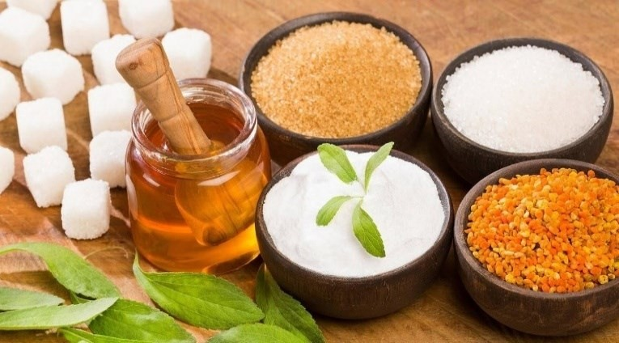
Tomado de: Pinde; (2021).

Tipos de edulcorantes.

Los edulcorantes se clasifican en dos grandes grupos, los edulcorantes naturales, también descritos como nutritivos y los edulcorantes artificiales, descritos como no nutritivos.
- Edulcorantes calóricos: Son aquellos que aportan energía, pueden ser de origen natural o artificial; Los edulcorantes calóricos naturales son: sacarosa, glucosa, fructosa, lactosa, maltosa, galactosa y otros.
- Edulcorantes no calóricos: Estos son los que no generan aporte energético y se consideran de alta intensidad (mayor capacidad edulcorante).
- Naturales: Los más comunes son la stevia, luo han guo (fruto de monje), taumatina, brazzeína y pentadina.
- Artificiales: Este grupo incluye aspartamo, sucralosa, sacarina, neotamo, acesulfamo K, ciclamato, nehosperidina DC, alitamo y advantamo.(Jattin 2022).

Figura 4. Tipos de edulcorantes
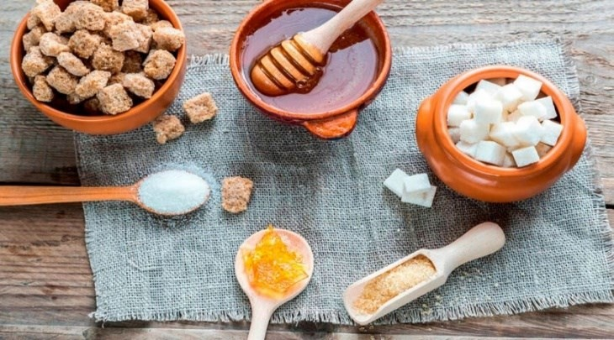
Tomado de: Pinde; (2021)

Características de los edulcorantes

Los edulcorantes, tal como lo indica su nombre, son sustancias empleadas en la nutrición humana con el propósito de otorgar un sabor dulce a diversos alimentos y bebidas. Se pueden definir como compuestos, de origen natural o sintético, capaces de endulzar un producto que, de manera natural, tendría un gusto amargo o poco agradable al paladar. Su uso resulta muy extendido, ya que permiten mejorar la aceptación sensorial de los alimentos sin necesidad de añadir grandes cantidades de azúcar tradicional, López; (2022).

Azúcar
El azúcar se encuentra entre los alimentos más utilizados alrededor del planeta. Para que el azúcar cumpla con estándares comerciales, se requieren elementos que le confieran atributos preferibles, como el rendimiento que se obtiene al triturar cada tonelada de caña, el cual depende de las propiedades de la caña, un alto contenido de sacarosa, escasos azúcares reductores y fibra, todos ellos influyen directamente en la cantidad de azúcar que se genera al concluir el proceso, Gordillo; (2022).

El azúcar desempeña un papel fundamental en el organismo, ya que actúa como fuente principal de energía para garantizar el adecuado funcionamiento de los órganos, en especial de los músculos y el cerebro. El consumo excesivo de azúcares también trae consigo efectos perjudiciales, entre ellos, el aumento de peso, la

obesidad, la aparición de caries dentales y un mayor riesgo de desarrollar diabetes tipo II o no insulinodependiente, López; (2022).

Tipos de azúcar

      - Azúcar Blanca. También llamado azúcar refinada, se obtiene de la caña de azúcar, su color blanco se obtiene gracias al refinado, donde se aplica sulfitado y alcalinizado para blanquear o refinar los cristales de azúcar.
      - Azúcar Morena. Se obtiene por el mismo proceso de fabricación de azúcar blanca, pero sin aplicar sulfitación ni alcalinización. Su color es oscuro porque los cristales de azúcar están cubiertos por una capa de melaza o miel,Sánchez; (2020).

Figura 5. Azúcar
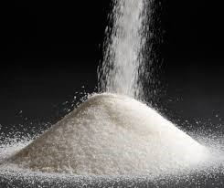
Tomado de: Sánchez; (2020)

Composición de la Azúcar

Tabla 6. Composición de la Azúcar

Componente | Azúcar Refinado
Carbohidratos (sacarosa) | 99,6
Minerales
Calcio (mg) | 0,5 – 1,0
Magnesio (mg) | 0,5-5
Hierro (mg) | 0,6-0,9
Agua | 0,01g
Energía (cal) | 384
Nota: Tomado de, Gordillo; (2022).

Panela

La panela es un producto natural para consumo humano, obtenido de la evaporación y concentración del jugo de la caña de azúcar (Saccharum officinarum), que se presenta en bloques de diferentes formas o granulada. Su color varía dependiendo de la variedad de caña, las condiciones agroecológicas del cultivo y las variables de procesamiento, Prada; (2023).

Contiene de 75 a 85% de sacarosa, y entre 5 y 15% de carbohidratos de rápida asimilación como glucosa y fructosa, aporta de 310 a 380 kcal/100 gramo y conserva parte de los elementos provenientes del jugo de caña, como calcio, fósforo, potasio, magnesio, hierro, y trazas de cobre, flúor, selenio; compuestos fenólicos, aminoácidos, ácidos orgánicos, y vitaminas, Prada; (2023).

La panela es el azúcar más puro y saludable y tiene origen en las Islas Canarias, aunque también se atribuye a las Azores (Portugal). Pero lamentablemente su mayor consumo no se encuentra en estas zonas, sino en América Latina y partes de Asia. La panela también es conocida como raspadura, rapadura, chancaca, atado dulce, piloncillo, paneret, panocha o papelón en los países de América Latina, mientras que en India y Pakistán se le llama gur o jaggery, Carrasco et al.; (2020).

Figura 6. Panela
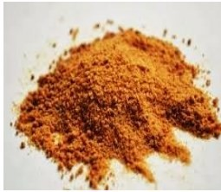
Tomado de: Paredes et al.; (2023).

Composición nutricional y beneficios de la panela

Aunque todos los azúcares deben consumirse con moderación, la panela destaca por conservar minerales como calcio, fósforo, hierro y magnesio, además de vitaminas A, B, C, D y E. Su riqueza en compuestos antioxidantes ayuda a combatir los radicales libres y a reducir el riesgo de enfermedades crónicas. Además, aporta energía natural sin los picos de glucosa típicos del azúcar refinado.

Tabla 7. Composición química nutricional de 100g de panela granulada

Composición 100g de la panela

Carbohidratos (g)
Sacarosa 72 a 78
Fructuosa 1.5 a 7
Glucosa 1.5 a 7
Minerales (mg) 253.33
Potasio 11.5
Calcio 70
Magnesio 80
Fosforo 55
Sodio 24.5
Hierro 11.5
Manganeso 0.35
Cobre 0.5
Vitaminas (mg)
Provitamina A 2
Vitamina A 3.8
vitamina B1 0.01
Vitamina B2 0.06
Vitamina B5 0.01
Vitamina B6 0.01
Vitamina C 7
Vitamina D2 6.5
Vitamina E 111.3
Vitamina PP 700
Proteínas (mg) 280
Agua (g) 1.5 - 7
Energía (Kcal) 312
Nota: Tomado de, Chávez & Tipan; (2023).

Características de la panela

La panela también conocida como raspadura, atado de dulce, chancaca (del quechua chankaka), piloncillo, es un alimento típico de muchos países de América del Sur y varios lugares de Centro América, la panela es azúcar cruda, sin refinar, sin centrifugar, con alto contenido de melaza. La Organización de las Naciones Unidas para la Agricultura y Alimentación (FAO), registra la panela como "azúcar no centrifugada". La panela es de una coloración más oscura que el azúcar “refinado”, porque contiene lo que llaman los productores del azúcar las “impurezas”, estas supuestas impurezas son minerales esenciales. El azúcar refinado tiene valor alimenticio cero y promueve la obesidad, la diabetes del tipo II, la producción de colesterol en el hígado y las caries, el azúcar "sin refinar" hace que el valor alimenticio aumente significativamente y ayuda a prevenir las enfermedades mencionadas, Carrasco et al.; (2020).

Propiedades de la panela

La panela conserva trazas de algunos nutrientes propios de la caña de azúcar, como calcio, hierro, potasio y magnesio. Sin embargo, la cantidad en la que estos se encuentran es tan reducida que, para obtener un aporte realmente relevante, sería necesario consumir grandes cantidades de este producto. Esto no resulta recomendable debido a su alto contenido de azúcares, que representa entre el 90% y el 99% de su peso total, por ello, desde el punto de vista nutricional, su valor es prácticamente equivalente al del azúcar refinado, en consecuencia, tratar de obtener nutrientes a partir de la panela no solo implica un riesgo para la salud, sino que también carece de eficiencia dietética, en contraste, alimentos como los lácteos, las legumbres, los frutos secos, las frutas y las hortalizas aportan esos mismos nutrientes en proporciones mucho más significativas y dentro de porciones adecuadas para una dieta equilibrada, Moñino; (2024).

La panela y el azúcar presentan prácticamente la misma composición desde el punto de vista nutricional, aunque se diferencian en aspectos sensoriales como la textura,

el dulzor y el sabor. Es importante señalar que productos como la panela, la miel, el azúcar moreno, las melazas o la propia caña de azúcar contienen aportes calóricos y nutricionales muy similares entre sí, por lo que no representan una alternativa válida al azúcar si el objetivo es disminuir la ingesta energética, Moñino; (2024).

Normativa de refresco no carbonatadas

Esta regla cubre los refrescos y las bebidas no carbonatadas, con o sin sabor, incluyendo las bebidas de frutas y jugos de frutas, bebidas aromatizadas con frutas, té y bebidas aromáticas a base de hierbas. Para efectos de esta norma, se adopta la siguiente definición:

Refrescos o bebidas no carbonatadas

Bebidas no alcohólicas a base de agua sin dióxido de carbono, que pueden incluir mezclas de azúcares, jugos, pulpas, concentrados, trozos de frutas, té, hierbas, sus extractos o aditivos alimentarios.

Requisitos
Los refrescos o bebidas no carbonatadas deben:
- Adherirse a los principios de las buenas prácticas de fabricación.
- Se debe hacer con agua que cumpla con NTE INEN 1108.
- Satisfacer los requisitos físicos y químicos especificados.
- Si en latas, no excedan el límite máximo de 150 mg/L para el estaño determinado por NTE INEN-ISO 17240.
- No ir más allá de los límites máximos para aditivos alimentarios establecidos en NTE INEN-CODEX 192.

Muestreo
Las partes podrán acordar el número de unidades de muestra y los criterios aceptables de nivel de calidad, de conformidad con los requisitos del CPE INEN CODEX CAC/GL 50.(INEN 2304).

Germinados de cereales y leguminosas
Esta norma describe el método para determinar el poder germinativo en granos y cereales.

Definiciones
- Germinación. Creación de plántulas a partir del embrión de la semilla.
- Porcentaje de germinación. Cantidad relativa de semillas que han dado lugar a plántulas, definidas como normales, bajo condiciones y plazos determinados.
- Sustrato. Material compuesto de papel o arena que sirve como base para la germinación de las semillas.
- Latencia. Periodo en el que el embrión de la semilla permanece en reposo.

Método de ensayo

Colocar a germinar 400 semillas del producto purificado, sobre un sustrato de papel filtro, papel toalla, o arena, con una cantidad fija de agua, en una cámara de germinación (5. 1) ventilada a una temperatura entre 20°C y 23°C y con una humedad relativa del 95%. Contar las semillas que han germinado después de 96 horas o de 168 horas, según el tipo de grano a germinar.

Equipos

Cámara de germinación. Diseñada de manera que facilite la preparación del material base y prevenga su secado, con un termostato que se pueda modificar a 20°C± 1°C, una humedad relativa del 95%± 5% bajo iluminación tenue y con movimiento de aire.
Divisor de muestras. Tipo Boerner o el de precisión con hendiduras múltiples y sistema distribuidor u otro aparato equivalente.

Cálculos

El valor del poder germinativo, en granos y cereales, se calcula mediante la ecuación siguiente:
𝑛 𝑛

En donde:
𝐺 = 400 × 100 = 4

𝑮 = Porcentaje de granos germinados
𝒏 = Número de granos germinados (NTE INEN 1557).

Requisitos para Productos Deshidratados

Esta norma establece los requisitos que debe cumplir la zanahoria el zapallo y la uvilla que han sido deshidratadas artificialmente (incluidas las desecadas por liofilización), bien sea a partir de productos frescos o bien en combinación con la desecación al sol, y comprende los productos a los que suele aludirse con la expresión "alimentos deshidratados".

Requisitos
- Las hortalizas pueden presentarse en forma de rodajas, cubitos, dados, granuladas o en cualquier otro tipo de división, o dejarse enteras antes de su deshidratación.
- La zanahoria el zapallo y la uvilla deshidratadas deben cumplir con los requisitos estipulados en CPE INEN CODEX CAC/RCP-5:2014.
- Las zanahorias, zapallos y uvillas deshidratadas deben tener un olor y color característico de la variedad. Deben estar libres de olores extraños y trazas de olores procedentes de zanahorias, zapallos o uvillas fermentadas.
- En los alimentos regulados por la presente Norma podrán emplearse antioxidantes y conservantes de conformidad NTE INEN-CODEX 192
- Los productos a los que se aplican las disposiciones de la presente norma deberán cumplir con los niveles máximos contaminante y plaguicidas de la NTE INEN CODEX CAC/MRL 1
- Se Los productos deshidratados concernientes a esta norma deben estar libres de insectos vivos, ácaros, otros parásitos y mohos; deben estar

prácticamente libres de insectos muertos, fragmentos de insectos y contaminación de roedores.
- La cantidad de materias extrañas, tales como tierra, restos de piel, tallos, hojas, restos de semilla y otras materias extrañas, que se adhieran o no a la fruta u hortaliza, no será superior a 1% en base a 100g de producto NTN INEN; (2015).

Quinua. Requisitos

Este reglamento define las condiciones que el grano de quinua (Chenopodium quinoa willd) debe satisfacer.
Esta norma se aplica a la quinua en grano, esta norma no se aplica a la quinua destinada a semilla.

Terminología

Masa hectolítica. Cantidad de grano por cada volumen, medida en kilogramos por hectolitro.

Insecto primario. Se refiere al insecto que puede dañar el grano de forma autónoma, sin la ayuda de otros factores.

Insecto secundario. Este insecto no tiene la capacidad de dañar el grano por sí mismo; necesita la presencia de insectos primarios o otros factores que permitan el daño.

Grano infestado. Este es el grano que tiene insectos vivos o muertos en su superficie o en su interior en cualquiera de sus etapas biológicas.

Impurezas. Para efectos de esta norma, comprende:
- granos dañados por calor.
- granos dañados por humedad.

- granos quebrados, germinados y ennegrecidos.
- granos dañados por insectos.
- excremento de animales y vegetales.
- otros materiales dañinos NTE INEN 1673; (1988).

CAPITULO III

MARCO METODOLOGICO

Ubicación de la investigación

La investigación se llevó a cabo en la ciudad de Guaranda, provincia de Bolívar, en las instalaciones de la Universidad Estatal de Bolívar (UEB), la fase de preparación de la bebida se realizó en la Planta Agroindustrial de la Facultad de Ciencias Agropecuarias, Recursos Naturales y del Ambiente; por otro lado, la caracterización de las materias primas, los análisis de la bebida nutricional se llevaron a cabo en el Laboratorio de Investigación y Vinculación de la UEB. A continuación, se detallan aspectos relacionados con su localización, situación geográfica y características climáticas.

Ubicación Localidad

Provincia: Bolívar.
Cantón: Guaranda.
Parroquia: Gabriel Ignacio de Veintimilla
Sector: Laguacoto II
Dirección: Laguacoto II km 1 ½ vía Guaranda-San Simón
Establecimiento: Universidad Estatal de Bolívar
Unidad producción: Complejo agroindustrial (UEB) Fuente. (Universidad Estatal de Bolívar, 2025).

Situación geográfica y climática

Tabla 8. Aspectos de la situación geográfica y climática de la investigación

Parámetro | Valor
Altitud | 2.604 msnm
Latitud | 01º 36´52´´ S
Longitud | 78º 59´54´´ W
Temperatura máxima | 21ºC
Temperatura mínima | 7ºC
Temperatura media | 14.4ºC
Precipitación media | 980 mm
Heliofanía (H/L) /AÑO | 900
Humedad Relativa | 70%
Velocidad promedio del viento | 6 m/s

Nota: Datos geográficos tomados del Municipio del Cantón Guaranda.

METODOLOGÍA

Material de estudio

      - Material experimental
        - Quinua (Chenopodium quinoa willd)
        - Pulpa de Zapallo (Cucúrbita máxima)
        - Panela
        - Azúcar

Material de campo
        - Libretas de apuntes
        - Esfero, lápiz y borrador
        - Computadora
        - Calculador

Material de laboratorio
        - Ollas
        - Cucharas
        - Cocina industrial
        - Termómetro

- Tamices / coladores
- Vasos de precipitación
- Balanza analítica
- Licuadora Oster

Material de bioseguridad

        - cofia
        - mandil
        - mascarilla
        - guantes
        - alcohol

Factores de estudio

El estudio se realizó bajo el diseño experimental de dos factores (𝐴𝑥𝐵). Los factores a estudio son: Factor A: porcentaje de la relación Quinua germinada – Pulpa de zapallo, Factor B: Edulcorantes.
Tabla 9. Factores y niveles de estudio

Factores y niveles de estudio

Factores Código Niveles dentro de cada factor
25% (Q, germinada) – 75% (P, Zapallo)

Quinua germinada pulpa de zapallo
A 50% (Q, germinada) – 50% (P, Zapallo) 75% (Q, germinada) – 25% (P, Zapallo)
Panela

Edulcorantes B
Azúcar

Nota. El factor A corresponde a los porcentajes de harina de quinua y pulpa de zapallo empleados en la formulación de los productos. El factor B corresponde a los edulcorantes aplicados durante el procesamiento.

Tratamientos

Los tratamientos lo constituyen la combinación de cada factor y sus niveles correspondientes
Tabla 10. Combinación de tratamientos de la investigación

Niveles
Tratamientos

N.º
Código
Mezcla de harina quinua
germinada y pulpa de zapallo Edulcorantes

T1 | 𝑎1𝑏1 | 25% (𝑄, 𝑔) − 75% (𝑍) | Panela
T2 | 𝑎1𝑏2 | 25% (𝑄, 𝑔) − 75% (𝑍) | Azúcar
T3 | 𝑎2𝑏1 | 50% (𝑄, 𝑔) − 50% (𝑍) | Panela
T4 | 𝑎2𝑏2 | 50% (𝑄, 𝑔) − 50% (𝑍) | Azúcar
T5 | 𝑎3𝑏1 | 75% (𝑄, 𝑔) − 25% (𝑍) | Panela
T6 | 𝑎3𝑏2 | 25% (𝑄, 𝑔) − 75% (𝑍) | Azúcar

Nota. Cada tratamiento representa una combinación de los niveles de los factores A y B.
Como resultado de la combinación de los factores de estudios con sus niveles dio un total de 6 tratamientos y 18 unidades experimentales, considerando 3 réplicas para cada tratamiento.

    - Descripción técnica del ensayo Tabla 11. Descripción técnica del ensayo

Características del diseño
factorial
2
Descripción Niveles

Número de factores experimentales
Porcentajes de quinua g y pulpa zapallo 3

Repeticiones 3
Unidades experimentales 18
Variable respuesta 2
Grados de libertad para el error 17
Edulcorantes 2

Proteína Minerales

Nota. El diseño factorial incluyó dos factores con tres y dos niveles, se evaluaron dos variables respuesta, en un total de 18 unidades experimentales

Tipo de diseño experimental o estadístico

Conforme a las características del ensayo se implementó un esquema experimental en formato factorial A x B (3x2) con 3 repeticiones, la fórmula matemática es:

Modelo matemático del diseño

𝒀_{𝒊𝒋𝒌} = 𝝁 + 𝑨_{𝒊} + 𝑩_{𝒋} + 𝑨𝑩_{𝒊𝒋} + 𝜺_{𝒊𝒋𝒌} (𝟏)

Donde:
𝒀 : Variable sujeta de medición
𝝁 : Media General
𝑨𝒊𝒋:𝒌Efecto del factor A
𝑩 : Efecto del factor B
𝑨𝑩𝒊 : Efecto de la Interacción (A x B)
𝜺 𝒋 : Error Experimental

Aná𝒊𝒋lisis de varianza (ANOVA) para diseño AxB.
P^{𝒊}a^{𝒋}r^{𝒌}a establecer las diferencias entre los tratamientos se aplicó un análisis de varianza (ANOVA).

Tabla 12.Análisis de varianza ANOVA, para el diseño factorial AxB

Fuente de  Variabilidad | Suma de  cuadrados | Grados de  libertad | Cuadrado  Medio | 𝑭_{𝟎} | Valor-p
Efecto A | 𝑆𝐶𝐴 | 𝑎 − 1 | 𝐶𝑀𝐴 | 𝐶𝑀𝐴⁄𝐶𝑀𝐸 | 𝑃(𝐹 > 𝐹^{𝐴})  0
Efecto B | 𝑆𝐶_{𝐵} | 𝑏 − 1 | 𝐶𝑀_{𝐵} | 𝐶𝑀_{𝐵}⁄𝐶𝑀_{𝐸} | 𝑃(𝐹 > 𝐹^{𝐵})  0
Efecto AB | 𝑆𝐶_{𝐴𝐵} | (𝑎 − 1)(−1) | 𝐶𝑀_{𝐴𝐵} | 𝐶𝑀_{𝐴𝐵}⁄𝐶𝑀_{𝐸} | 𝑃(> 𝐹^{𝐴𝐵})  0
Error  Total | 𝑆𝐶_{𝐸}  𝑆𝐶_{𝑇} | 𝑎𝑏(𝑛 − 1)  𝑎𝑏𝑛 − 1 | 𝐶𝑀_{𝐸}

Donde:
𝑺𝑪_{𝑨}: Suma de cuadrados del efecto A
𝑺𝑪_{𝑩}: Suma de cuadrados del efecto B
𝑺𝑪_{𝑨𝑩}: Suma de cuadrados del efecto AB
𝑺𝑪_{𝑬}: Suma de cuadrados de error
𝑺𝑪_{𝑻}: Suma de cuadrados totales
𝑪𝑴_{𝑨}: Cuadrado medio del efecto A
𝑪𝑴_{𝑩}: Cuadrado medio del efecto B
𝑪𝑴_{𝑨𝑩}: Cuadrado medio del efecto AB
𝑪𝑴_{𝑬}: Cuadrado medio del error

Pruebas de rangos múltiple

Para conocer las diferencias entre las medias de los tratamientos se aplicó la prueba de Diferencia Mínima Significativa (LSD), al 5% del nivel de significancia.

|𝐘̅
− 𝐘̅ | > 𝒕 𝜶
√𝑪𝑴
𝟏
(
𝟏
+ ) = 𝑳𝑺𝑫 (𝟐)

𝒊 𝒋
(𝟐𝑵−𝒌)
𝑬 𝒏𝒊
𝒏_{𝒋}

Donde:
|𝐘̅_{𝒊} − 𝐘̅_{𝒋}|: Valor absoluto entre las medias muéstrales.

𝒕 𝜶
(𝟐𝑵−𝒌)
: Distribución T de Student con N – k grados de libertad que corresponden

al error.
𝒌: Número de tratamientos.
𝑪𝑴_{𝑬}: Cuadrado medio del error que se obtiene de la tabla ANOVA.
𝒏_{𝒊}, 𝒏_{𝒋}: Número de observaciones para los tratamientos i y j, respectivamente
𝑳𝑺𝑫: Diferencia mínima significativa.

Análisis de perfil sensorial

- Olor
- Color
- Sabor
- Aceptabilidad
- Viscosidad

El análisis de perfil sensorial se realizó mediante cataciones aplicadas a estudiantes de la carrera de Agroindustria, quienes actuaron como panel de jueces entrenados. La evaluación se llevó a cabo en condiciones controladas, utilizando una ficha sensorial, con el objetivo de determinar el grado de aceptación del producto, en las instalaciones de la Planta Agroindustrial de la Facultad de Ciencias Agropecuarias, Recursos Naturales y del Ambiente.

Métodos de evaluación y datos a tomarse
      - En materia prima
        - Análisis de humedad: Bajo la norma (Nte Inen 1462)
        - Análisis de acidez: Bajo la norma (Nte Inen 521)
        - Análisis de ceniza: Bajo la norma (NMX F 066 S 1978 )
        - Análisis de grasa: Bajo la norma (Nte Inen 522)
        - Análisis de fibra: Bajo la norma (Nte Inen 522)
        - Análisis de proteína: Bajo la norma (Nte Inen 1670)
        - Análisis de Minerales: Bajo la norma Standard Methods (SM), Ed. 24, 2023, Método 3111 B.
        - ​

En el producto elaborado

        - Proteína
        - Minerales

Método para la elaboración de la bebida nutritiva

De acuerdo con, Casas et al.; (2020), el proceso de elaboración de una bebida nutritiva a base de quinua malteada y mango sirvió como referencia metodológica para el presente trabajo. En este estudio, se adaptó dicho procedimiento a las características propias de la quinua germinada (Chenopodium quinoa willd) y de la pulpa de zapallo (Cucúrbita máxima), considerando los objetivos nutricionales planteados.
Según los autores mencionados, el proceso de obtención de la bebida de quinua y mango comprendiendo las etapas de selección y limpieza del grano, remojo, germinación, secado, molienda, formulación, pasteurización y almacenamiento. Fundamentado en este modelo, se definieron las etapas siguientes ajustadas para la preparación de la bebida nutritiva a partir de quinua germinada y pulpa de zapallo:

Selección y limpieza de la quinua
Los granos de quinua se eligieron minuciosamente, desechando impurezas, residuos de plantas y elementos extraños. Posteriormente, se limpiaron con agua potable para eliminar las saponinas y el polvo en la superficie, asegurando así una materia prima pura y segura.

Remojo y germinación

La quinua elegida fue sumergida en agua por 72 horas y luego se permitió que germinara a temperatura ambiente (22–25 °C) durante tres días, rociando los granos con agua cada ocho horas para asegurar las condiciones ideales para germinar.

Obtención de Secado y molienda

Después de finalizar el proceso de germinación, los granos fueron secados en un horno a una temperatura controlada de 30℃ grados durante 4 horas, hasta que se logró un nivel de humedad adecuado para ser molidos. Luego, se trituraron hasta conseguir una harina suave de quinua germinada.

Preparación de la pulpa de zapallo

El zapallo se lavó, se desinfectó y se cortó en pedazos. Después se quitaron la piel y las semillas, y los pedazos se cocieron por 15 minutos, hasta lograr una pulpa suave y uniforme, lista para agregar a la mezcla.

Formulación y preparación de la mezcla

- Se prepararon tres formulaciones cambiando la proporción de germinados de quinua y pulpa de zapallo, con el objetivo de evaluar el efecto de esta proporción y el tipo de edulcorante sobre las propiedades de la bebida.
- La harina de quinua germinada se mezcló con agua en una proporción adecuada para facilitar la extracción y la mezcla se calentó a aprox 60°C durante seis minutos con agitación continua.
- Luego se filtró para separar el extracto líquido del residuo sólido.
- Luego se pesaron y mezclaron el extracto germinado de quinua, la pulpa de zapallo y un edulcorante adecuado hasta obtener una mezcla homogénea, formando así la base de la bebida nutricional.

Tratamiento térmico (pasteurización)

La bebida formulada fue pasteurizada a 40 °C durante 20 segundos, con el fin de garantizar su inocuidad microbiológica y conservar sus características físico-químicas y sensoriales.

Envasado y almacenamiento

Finalmente, la bebida pasteurizada se envaso en frascos de vidrio de 250 ml, los cuales fueron sellados y almacenados a temperatura 4°C a °C.

Métodos para las variables de respuesta

Parámetro Método

Proteína DUMAS
Minerales Espectrofotometría de AA por llama aire acetileno

Manejo de la investigación (proceso metodológico de ejecución de actividades de campo o laboratorio a desarrollarse.
Diagrama de flujo para la obtención de harina de quinua blanca germinada

Figura 1. Diagrama de flujo para la obtención de harina de quinua blanca germinada


Quinua blanca
Recepción de la materia prima
Pesado
Lavado
Remojado
Germinado

200 g

Agua de botellón
Impurezas y partículas no deseadas

Agua cada 8 horas 3 veces al día

T: 72 hrs (3 días)
Temperatura ambiente 20 °C

Humedad inicial: 50%
T: 30 °C
T: 4 hrs
Humedad final: 12%


Harina de quinua
Secado
Molido
germinada

Nota: Tomado de, Sandoval & Velásquez; (2022).

Descripción del diagrama de flujo para la obtención de la harina de quinua blanca germinada
A continuación, se detalla cada paso que se realizó para la obtención de la quinua germinada

Recepción de la Materia Prima
Antes de empezar el procesamiento, se recibió el grano de quinua y se verifica su calidad inicial y que se encuentre en buenas condiciones adecuadas.

Pesado
A continuación, se procede a pesar la cantidad de 200 gr de quinua que se va utilizar en este proceso.

Lavado
La quinua se somete a un enjuague con agua unas 5 veces para eliminar polvo, impurezas y partículas no deseadas que puedan afectar la calidad del producto.

Remojado
Los granos se remojaron en agua, (tres veces al día aproximadamente), que equivale cada 8 horas se debe rociar o humedecer los granos con un atomizador de agua limpia, para mantener la humedad necesaria con el fin de impedir la fermentación y eliminar las saponinas que existen en la quinua.

Germinado
Para comenzar el proceso de germinación, la quinua en remojo se debe poner a una temperatura ambiente. La duración puede fluctuar entre 72 hr horas por 3 días en función del nivel de germinación que se quiera obtener.

Secado

Una vez que germina, la quinua paso por un procedimiento de secado en un horno de un tiempo de 4 horas a una temperatura de 30 °C en este proceso se elimina la humedad de la quinua germinada mediante aire caliente controlado, saliendo a una humedad final 12 % conservando sus nutrientes y facilitando su uso en la bebida nutritiva.

Molido
La quinua germinada, y seca paso por un molino a mano lo cual se obtuvo ya listo la harina de quinua germinada para posterior utilizar para nuestra bebida.

Diagrama de flujo para la extracción de pulpa de zapallo

Figura 2. Diagrama de flujo para la extracción de pulpa de zapallo

Zapallo
Recepción de la materia prima
Limpieza y lavado
Pelado
Cortado y troceado
Cocción

Partículas no deseadas

Cubitos de 3cm

65℃ x 15 min

Enfriado
Licuado
Tamizado

Nota: Tomado de,Sluka; (2021).

      - Descripción de Diagrama para la extracción de pulpa de zapallo Se describe de manera ordenada los procedimientos necesarios para llevar a cabo la extracción y obtención de la pulpa de zapallo.

Recepción de la materia prima
En esta etapa se recibió el zapallo entero en condiciones óptimas asegurando que sea apropiado para la elaboración de la pulpa.

Limpieza y lavado
Para asegurar que se eliminen partículas no deseadas, el zapallo se lavó con agua para quitar la suciedad, los desechos y el polvo.

Pelado
La piel del zapallo se quitó a mano para que solo la pulpa comestible estuviera lista para procesar.

Cortado y Troceado
Cortar la pulpa en trozos pequeños, de aprox. 3 cm para facilitar las posteriores fases de preparación y mezclado.

Cocción
Los trozos de calabaza se cocinaron a 65°C durante unos 15 minutos, lo que garantiza la seguridad alimentaria y los suaviza.

Enfriado
Después de la cocción el zapallo se dejó enfriar lo que permitió preservar sus propiedades nutritivas y sensoriales; así queda preparado para ser licuado.

Licuado
El zapallo ya cocido se procedió a licuar en una licuadora Oster, obteniendo una masa homogénea de pulpa.

Tamizado
La pulpa adquirida se filtró o tamiza para quitar grumos, como semillas o fibras y así lograr una textura más fina y delicada.

Diagrama de proceso para la obtención de la bebida nutritiva

Figura 3. Diagrama de proceso para la obtención de la bebida nutritiva

H. quinua blanca germinada
Recepción de la materia prima
Pesado
Mezclado
Cocción
Enfriado
Pulpa de zapallo
Azúcar Panela
H. quinua blanca germinada
Pulpa de zapallo
H. quinua blanca germinada
Pulpa de zapallo

Agua 400 ml

t: 6min T:60°C

Temperatura ambiente

Agua
t: 3 min
19500 rmp
Licuado
Filtrado
Pasteurizado
Envasado
Almacenado

Residuos no solubles

t: 20 seg T:40°C

Frascos de vidrio de 250 ml

T: 4°C a 8°C

Nota: Tomado de, Casas et al.; (2020)

Descripción de Diagrama para la obtención de la bebida nutritiva

Recepción de la materia prima
Iniciamos con la recepción de la materia prima, que incluye harina de quinua germinada, pulpa de zapallo, obtenidos en los procesos anteriores. En esta etapa se verifico la calidad y el estado de los insumos para garantizar que cumplan con los estándares requeridos para la elaboración del producto.

Pesado
Se realizó el pesado de azúcar y panela cada uno de estos ingredientes usando una balanza según las formulaciones establecidas. Esta operación es fundamental para asegurar la proporción adecuada de los componentes y mantener la uniformidad del producto final.

Mezclado
Una vez pesados los ingredientes principales (harina de quinua germinada y pulpa de zapallo) se incorporó en la etapa de mezclado, a la cual también se añade agua 400 ml. Esta etapa permitió obtener una mezcla homogénea que facilitará los procesos posteriores.

Cocción
Una vez se obtenga la mezcla se sometió a cocción durante aproximadamente 6 minutos a una temperatura de 60 °C. Este paso tendrá como finalidad ablandar los ingredientes, mejorar la liberación de nutrientes y asegurar la inocuidad del producto.

Enfriado
Se llevó a cabo un enfriamiento hasta alcanzar la temperatura ambiente, y conservar las propiedades sensoriales y nutricionales de la mezcla.

Licuado
La mezcla se sometió a un licuado utilizando una licuadora Oster, durante 3 minutos a 19 500 rpm, incorporando nuevamente agua, esta etapa permitió desintegrar los sólidos y obtener una textura uniforme y fluida.

Filtrado
La bebida se filtró para eliminar el residuo insoluble y producir un líquido más fino y homogéneo apto para el consumo.

Pasteurizado
El producto filtrado fue pasteurizado y calentado a 40°C durante 20 segundos para eliminar microorganismos patógenos y alargar su vida útil sin el uso de conservantes químicos.

Envasado
La bebida fue embotellada en botellas de vidrio de 250 ml que fueron esterilizadas antes, con el fin de preservar sus características fisicoquímicas y sensoriales, además de asegurar que sea segura, evitando así posibles contaminaciones de elementos externos y extendiendo su duración.

Almacenado
Los envases se trasladaron a la etapa de almacenado en refrigeración a temperatura de 4°C a 8°C, donde se mantendrán en condiciones controladas protegidos de la luz y la humedad, hasta su distribución y consumo, con el fin de preservar la calidad y seguridad del producto.

CAPITULO IV

RESULTADOS Y DISCUSION

Interpretación de resultados

    - Análisis bromatológicos - minerales de la quinua antes y después de la germinación y pulpa de zapallo.
Para cumplir con el primer objetivo de la investigación, se realizó la caracterización proximal de la quinua germinada, quinua sin germinar y pulpa de zapallo, materias primas utilizadas en la elaboración de la bebida nutritiva, también se realizó un análisis exploratorio de datos (promedio y desviación estándar). A continuación, se presentan los resultados de los análisis obtenidos.

Tabla 13. Análisis bromatológico de quinua germinada y quinua sin germinar

Fosforo 13730:2013
Parámetro | Método | Q. sin germinar | Q. germinada | Unidad
Humedad | AOAC 925.10 | 13.27 ± 0.16 | 8.56 ± 0.46 | %
Ceniza | AOAC 923.03 | 2.79 ± 0.07 | 1.76 ± 0.27 | %
Fibra | WEENDE | 3.47 ± 0.31 | 1.38 ± 0.23 | %
Grasa | AOAC 2003.06 | 3.38 ± 0.44 | 3.12 ± 0.11 | %
Acidez | NTE INEN 521 | 0.05± 0.07 | 0.05± 0.11 | %
Proteína | DUMAS | 14.84 ± 0.38 | 17.86 ± 0.34 | %
Calcio | SM, Ed.24,2023 | 37.86 | 46.40 | mg/100g
 | NTE INEN ISO
388.88 |  |  | 332.86 | mg/100g
SM, Ed. 24,  506.38 |  |  | 286.91 | mg/100g
Potasio | 2023, 3111B-K

Nota. Media ± desviación estándar
Análisis: Para la quinua sin germinar el porcentaje promedio de humedad fue de 13,27%, mientras que en la quinua germinada disminuyó a 8,56%, evidenciando una reducción del contenido de agua después del proceso de germinación. En

cuanto a las cenizas, los valores obtenidos fueron de 2,79% para la quinua sin germinar y 1,76% para la germinada, indicando una ligera disminución del contenido mineral. La fibra presentó valores de 3,47% y 1,38% respectivamente, observándose también una reducción tras la germinación.

Por otro lado, el nivel de grasa presentó cifras parecidas en los dos tratamientos, siendo 3,38% en la quinua que no ha germinado y 3,12% en la que sí ha germinado. La acidez se mantuvo sin cambios en 0,05% para los dos tipos de muestra. En cuanto a la proteína, se observó un aumento en la quinua germinada, alcanzando un 17,86% en comparación con el 14,84% de la quinua no germinada, lo que indica que el proceso de germinación benefició el contenido de proteínas.

En relación a los minerales, el contenido de calcio se elevó del 37,86% al 46,40% en la quinua que ha sido germinada, mientras que el fósforo mostró una baja del 388,88% al 332,86% y el potasio cayó del 506,38% al 286,91%. En términos generales, los hallazgos sugieren que la germinación causó alteraciones significativas en la composición nutricional de la quinua, destacando principalmente el aumento de proteínas y calcio, además de la reducción en humedad, fibra y ciertos minerales como fósforo y potasio.

Discusión
De acuerdo con la investigación de, Rodríguez; (2022), la quinua germinada presenta un contenido de humedad de (5,13%); cenizas (1,85%); grasa (6,69%); fibra (3,0%); Proteína (13,12%), por otro lado en la investigación de Cayambe; (2024) la quinua germinada presenta un contenido de cenizas de (1,87%); grasa (2,25%); fibra (5.67%); proteína (8,54%). Según la normativa INEN 1673:2013 la quinua debe cumplir con los siguientes parámetros: Humedad máxima de (13.5%), proteína (10,0%), cenizas (3,5%), grasa (4,0%), fibra (3,0%). En consecuencia, la quinua germinada utilizada en la elaboración de la bebida nutritiva cumple con lo establecido en la normativa.

Tabla 14. Análisis Bromatológico de Pulpa de zapallo

Parámetro | Método | Resultado | Unidad
Humedad | AOAC 925.10 | 90.75 ± 0.19 | %
Ceniza | AOAC 923.03 | 0.46 ± 0.08 | %
Fibra | WEENDE | 2.07 ± 0.63 | %
Grasa | AOAC 2003.06 | 4.32 ± 0.12 | %
Acidez | NTE INEN 2337 | 0.09 | %
Proteína | DUMAS | 0.78 ± 0.03 | %
Calcio | SM, Ed.24,2023,3111B-Ca | 4.83 | mg/100g
Fosforo | NTE INEN ISO 13730:2013 | 18.24 | mg/100g
Potasio | SM, Ed. 24, 2023, 3111B-K | 165.78 | mg/100g

Análisis de la tabla: Para la pulpa de zapallo el porcentaje promedio de humedad fue de 90,75%, evidenciando un elevado contenido de agua característico de este tipo de materia prima. En cuanto a las cenizas, se registró un valor de 0,46%, indicando una baja concentración de minerales totales. La fibra presentó un porcentaje de 2,07%, mientras que la grasa alcanzó un valor de 4,32%, siendo uno de los componentes con mayor presencia después de la humedad.

En cuanto a la acidez, se registró un valor de 0,09%, lo que indica que la muestra analizada tiene una acidez baja. La cantidad de proteína fue de 0,78%, lo que sugiere una baja concentración de proteínas en la pulpa de zapallo. Respecto a los minerales, el calcio mostró un valor de 4,83%, el fósforo alcanzó 18,24% y el potasio se situó en 165,78%, siendo este último el mineral con la mayor concentración.

Los valores de desviación estándar que se han obtenido muestran que las mediciones son consistentes y presentan una baja variabilidad entre los análisis efectuados, especialmente en lo que respecta a humedad, grasa y proteína. En términos generales, los hallazgos indican que la pulpa de zapallo tiene un alto contenido en humedad y potasio, y asimismo exhibe porcentajes reducidos de proteína y ceniza.

Discusión

En la investigación de Álvarez; (2020) el zapallo presenta un contenido de humedad de (90,99%); proteína (0.80%); grasa (4,60%); cenizas (0,84%); fibra (2.20%). Por otro lado, en la investigación de Caiza & Carrillo; (2025) la pulpa de zapallo presento una humedad de (11.29%) ; Cenizas (4,71%); proteína (2,79%); y acidez (4,70%). Del mismo modo en la investigación de Maldonado; (2023) el contenido de fibra es de (2.16%), grasa (0.13%), Proteína (1.13%). Al no existir norma para el zapallo estos valores no son comparados, pero estos nos permitirán saber los porcentajes más idóneos para obtener una bebida nutritiva que cumpla con su norma técnica.

Determinar la mezcla óptima de quinua germinada - pulpa de zapallo y el tipo de edulcorante en la bebida nutritiva desarrollada con base al contenido proteico y minerales (calcio).
Se presenta el ANOVA para el contenido de proteínas y minerales.

Tabla 15. Análisis de Varianza para Proteína - Suma de Cuadrados Tipo III

Fuente Suma de Cuadrados
Gl Cuadrado
Medio
Razón-F
Valor-P

EFECTOS PRINCIPALES
A: Quinua + P. zapallo | 0.116211 | 2 | 0.0581056 | 13.37 | 0.0009
B: Edulcorante | 0.04805 | 1 | 0.04805 | 11.06 | 0.0060
INTERACCIONES
AB | 0.0019 | 2 | 0.00095 | 0.22 | 0.8067
RESIDUOS | 0.0521333 | 12 | 0.0043444
TOTAL (CORREGIDO) | 0.218294 | 17

En consecuencia, el tipo de mezcla de quinua y pulpa de zapallo, así como el tipo de edulcorante, afectan significativamente al contenido proteico, debido a que sus valores p son menores a 0,05. Sin embargo, el efecto combinado de ambos factores no afecta significativamente, ya que su valor p es mayor a 0,05.

Pruebas de Múltiple Rangos para Proteína por Tratamiento
A continuación, se presenta la prueba de (HSD) de Tukey para hacer comparaciones múltiples entre medias y verificar cuáles tratamientos difieren entre sí en relación con el porcentaje de proteína en la preparación de la bebida nutritiva.

Tabla 16. Pruebas de múltiples rangos para Proteínas por tratamiento

Tratamientos | Casos | Media | Grupos Homogéneos
T2 | 3 | 0.28 | A
T4 | 3 | 0.31 | AB
T1 | 3 | 0.313333 | AB
T6 | 3 | 0.41 | AB
T3 | 3 | 0.41 | AB
T5 | 3 | 0.50 | C
Contraste | Sig. | Diferencia |  | +/- Límites
T1 - T2 |  | 0.08 |  | 0.180792
T1 - T3 |  | -0.116667 |  | 0.180792
T1 - T4 |  | 0.0133333 |  | 0.180792
T1 - T5 | * | -0.206667 |  | 0.180792
T1 - T6 |  | -0.106667 |  | 0.180792
T2 - T3 | * | -0.196667 |  | 0.180792
T2 - T4 |  | -0.0666667 |  | 0.180792
T2 - T5 | * | -0.286667 |  | 0.180792
T2 - T6 | * | -0.186667 |  | 0.180792
T3 - T4 |  | 0.13 |  | 0.180792
T3 - T5 |  | -0.09 |  | 0.180792
T3 - T6 |  | 0.01 |  | 0.180792
T4 - T5 | * | -0.22 |  | 0.180792
T4 - T6 |  | -0.12 |  | 0.180792
T5 - T6 |  | 0.1 |  | 0.180792
Nota: * indica una diferencia significativa.

Análisis de la Tabla: En el análisis de la tabla a continuación se muestra que los tratamientos fueron ordenados de menor a mayor según sus medias. El Tratamiento 2 elaborado con la formulación (25% harina de quinua + 75% pulpa de zapallo y endulzada con azúcar) registró la media más baja (0.28), indicando el menor efecto o respuesta dentro del estudio. Por otro lado, el Tratamiento 5 presentó la media más alta (0.50) elaborado bajo la formulación (75% harina de quinua + 25% pulpa

de zapallo y endulzada con panela), reflejando el mejor comportamiento experimental. Por otro lado, los tratamientos 4, 1, 6 y 3 aparecen compartiendo grupos homogéneos, lo que significa que entre ellos no existen diferencias estadísticas significativas; es decir, sus respuestas fueron similares desde el punto de vista estadístico. Indicando que las diferencias entre sus medias no fueron suficientemente grandes para considerarse significativas como se muestra en la figura 7.

Figura 7. Gráfica de medias para Proteínas por tratamiento

Medias y 95.0% de Fisher LSD

0.67

0.57

0.47
Proteína

0.37

0.27

0.17
1 2 3 4 5 6
Tratamiento

Análisis de la figura

El análisis de medias mediante la prueba de Fisher LSD, mostró diferencias en el contenido de proteína entre los tratamientos evaluados, el tratamiento 5 mostró la proteína media más alta (0,50), mientras que el tratamiento 2 tuvo el valor más bajo (0,21), mientras que los tratamientos 3 y 6 mostraron valores moderadamente altos y comportamiento similar entre sí. La superposición observada de algunos intervalos sugiere que no todas las diferencias entre tratamientos serían estadísticamente significativas.

Se presenta el ANOVA para el contenido de minerales.

Tabla 17. Análisis de Varianza para Calcio - Suma de Cuadrados Tipo III

Fuente | Suma de Cuadrados | Gl | Cuadrado Medio | Razón-F Valor-P
EFECTOS PRINCIPALES
A: Quinua + P. zapallo | 3.22443 | 2 | 1.61222 | 500.34 0.0000
B: Edulcorante | 54.8454 | 1 | 54.8454 | 17020.9 0.0000
 |  |  |  | 7
INTERACCIONES
AB | 9.96814 | 2 | 4.98407 | 1546.78 0.0000
RESIDUOS | 0.0386667 | 12 | 0.00322222
TOTAL (CORREGIDO) | 68.0766 | 17
Nota: Todas las razones-F se basan en el cuadrado medio del error residual
Pruebas de Múltiple Rangos para Minerales calcio por Tratamiento Tabla 18. Pruebas de Múltiple Rangos para Calcio por tratamiento

Tratamiento | Casos | Media | Grupos Homogéneos
T4 | 3 | 3.14 | A
T2 | 3 | 3.15667 | B
T6 | 3 | 4.44667 | C
T5 | 3 | 6.19333 | D
T3 | 3 | 6.48333 | E
T1 | 3 | 8.54 | E
Contraste | Sig. | Diferencia | +/- Límites
T1 - T2 | * | 5.38333 | 0.155701
T1 - T3 | * | 2.05667 | 0.155701
T1 - T4 | * | 5.4 | 0.155701
T1 - T5 | * | 2.34667 | 0.155701
T1 - T6 | * | 4.09333 | 0.155701
T2 - T3 | * | -3.32667 | 0.155701
T2 - T4 |  | 0.0166667 | 0.155701
T2 - T5 | * | -3.03667 | 0.155701
T2 - T6 | * | -1.29 | 0.155701
T3 - T4 | * | 3.34333 | 0.155701
T3 - T5 | * | 0.29 | 0.155701
T3 - T6 | * | 2.03667 | 0.155701
T4 - T5 | * | -3.05333 | 0.155701
T4 - T6 | * | -1.30667 | 0.155701
T5 - T6 | * | 1.74667 | 0.155701

Análisis de la tabla: De acuerdo con la tabla de comparación de los tratamientos evaluados, se observa una variación en los valores medios obtenidos. El tratamiento T1 Elaborado con la formulación (25% harina de quinua + 75% pulpa de zapallo y endulzada con panela), presentó la media más alta (8.54%), seguido de T3 (6.48%) y T5 (6.19%), mientras que los valores más bajos correspondieron a T4 (3.14%) y T2 (3.16%). Sin embargo, según la prueba de comparación de medias aplicada, todos los tratamientos se agrupan dentro de la misma categoría homogénea, lo que indica que no existen diferencias estadísticamente significativas entre los tratamientos evaluados (p > 0.05).

Este resultado sugiere que, aunque existen diferencias numéricas entre las medias, estas no son lo suficientemente grandes como para considerarse significativas desde el punto de vista estadístico. En consecuencia, se infiere que los tratamientos evaluados presentan un comportamiento estadísticamente similar respecto a la variable analizada.

Figura 8. Gráfica de medias para Calcio por tratamiento

Medias y 95.0% de Tukey HSD

9

8

7

6
Calcio

5

4

3
T1 T2 T3 T4 T5 T6
Tratamiento

Análisis de la figura
El análisis de medias mediante la prueba Tukey HSD, mostró diferencias en el contenido de calcio entre los tratamientos evaluados, el tratamiento T1 tuvo el valor medio de calcio más alto (8.5), mientras que los tratamientos T2 y T4 tuvieron los valores más bajos (3.1). Los tratamientos T3 y T5 mostraron concentraciones

intermedias y comportamiento similar. La pequeña superposición de los intervalos indica diferencias estadísticas entre los diferentes tratamientos.

Discusión
De acuerdo con Intriago; (2023), en la elaboración de bocaditos veganos formulados con la cascara de zapallo alcanzaron un contenido de proteína de 12,13
%. Por su parte Calderon; (2020) desarrollaron un concentrado proteico a base de zapallo logrando un contenido de proteína de 14,5% de proteína. Sin embargo Granados; (2020) en la prefactibilidad de producción de queso de zapallo se alcanzó un contenido de 26% Calcio en 100 mg de pulpa de zapallo seca.

En este contexto, el presente estudio logro un contenido proteico de 0.50%, utilizando una formulación con 75% de pulpa de zapallo,25% de quinua, también podemos observar que obtuvimos En el presente estudio, las formulaciones evaluadas presentaron valores de calcio comprendidos entre 4.815 % y 5.85 %. El tratamiento correspondiente a 25% quinua + 75% pulpa de zapallo alcanzó la media más alta (5.85 %), seguido por 75% quinua + 25% pulpa de zapallo (5.32 %) y finalmente 50% quinua + 50% pulpa de zapallo (4.815 %). Estos resultados sugieren que una mayor proporción de pulpa de zapallo favorece el incremento del contenido mineral, posiblemente debido a la concentración natural de minerales presentes en esta hortaliza, por consiguiente, demostramos que la incorporación de Pulpa de zapallo mejora el perfil de estas bebidas.

Aplicar la evaluación sensorial del mejor tratamiento desarrollado con base a un panel de catación semientrenado.

Antes de llevar a cabo la evaluación sensorial, se realizó un cuestionario en línea enfocado en los alumnos del sexto ciclo de la carrera de Agroindustrias en la Facultad de Ciencias Agropecuarias. Este formulario incluía siete interrogantes. Se obtuvieron 33 respuestas afirmativas sobre la ingesta de bebidas elaboradas con cereales como la quinua y frutas como el zapallo, lo que evidencia la curiosidad y la aceptación de estos productos.

Con estos datos, se llevó a cabo el análisis sensorial en el laboratorio de la planta agroindustrial, donde intervinieron 20 estudiantes que habían sido formados previamente de acuerdo a las directrices de la norma ISO 8586. Los evaluadores apreciaron las propiedades de color, aroma, gusto, consistencia y grado de aceptación de tres de los seis tratamientos elegidos, fundamentándose en los resultados obtenidos de los análisis vinculados al contenido de proteínas y minerales.

Los tratamientos con mejor porcentaje de proteína y minerales fueron los siguientes:
- T1: 25% harina de quinua germinada, 75% pulpa de zapallo y edulcorante de Panela.
- T3: 50% harina de quinua germinada, 50% pulpa de zapallo y edulcorante de Panela.
- T5: 75% harina de quinua germinada, 25% pulpa de zapallo y edulcorante de Panela.

Análisis de varianza correspondiente al atributo (Olor)

Los datos obtenidos para el atributo olor fueron analizados mediante un análisis de varianza (ANOVA) con el fin de determinar el efecto de los tratamientos evaluados. Los resultados mostraron que ninguno de los valores p fue inferior a 0,05, indicando que no existieron diferencias estadísticamente significativas entre los tratamientos para este atributo, con un nivel de confianza del 95 %.

Tabla 19. Análisis de varianza para olor por tratamientos

Fuente | Suma de  Cuadrados | Gl | Cuadrado  Medio | Razón-  F | Valor-P
Efectos principales  A: Catadores | 8.18333 | 19 | 0.430702 | 1.12 | 0.3682
B: Tratamientos | 1.43333 | 2 | 0.716667 | 1.87 | 0.1681
Residuos | 14.5667 | 38 | 0.383333
Total (Corregido) | 24.1833 | 59

Según la prueba de múltiples rangos se observa que el tratamiento T5 alcanzó la mayor puntuación con un promedio (4,10), seguido por T3 (3,80) y T1 (3,75). Por lo tanto, aunque el tratamiento T5 presentó una tendencia a una mayor aceptación por parte de los catadores, estadísticamente los tratamientos evaluados mostraron un comportamiento similar para el atributo analizado.

Tabla 20. Pruebas de Múltiple Rangos para olor por tratamiento - Tukey HSD

Tratamiento | Casos | Media | Grupos Homogéneos
T1 | 20 | 3.75 | A
T3 | 20 | 3.80 | A
T5 | 20 | 4.10 | A
Contraste | Sig. | Diferencia | +/- Límites
T1 - T3 |  | -0.05 | 0.480795
T1 - T5 |  | -0.35 | 0.480795
T3 - T5 |  | -0.3 | 0.480795
* indica una diferencia significativa.

En la Figura, se presentan gráficamente las diferencias entre las medias de los tratamientos para el atributo olor, se observa que el tratamiento T5 tiene medias más altas en relación al resto de tratamientos.

Figura 9. Gráfica de medias en función a olor por tratamientos

Medias y 95.0% de Tukey HSD

4.5

4.3

4.1
OLOR

3.9

3.7

3.5
1 3 5
TRATAMIENTO

Análisis de la figura
La figura muestra la evaluación de medias a través de la prueba de Tukey HSD para el parámetro color reveló que el Tratamiento 5 tuvo la puntuación media más alta (aproximadamente 4,10), seguido por el Tratamiento T3 (3,80) y el Tratamiento T1 (3,75). No obstante, la coincidencia observada entre los rangos de comparación sugiere que las variaciones entre los tratamientos podrían no ser significativas desde el punto de vista estadístico, indicando una aceptación parecida del color entre las diferentes formulaciones analizadas.

Discusión
Según Novoa; (2023), en su estudio sobre la incidencia del nivel de pulpa zapallo “cucúrbita máxima duch” en la calidad físico-química y organoléptica en pastas cortas, se encontró que en relación con el olor, el tratamiento T5 (90% harina de trigo,5% harina de zapallo, 5% sémola), presento una diferencia significativa con un valor medio de 3,14 en una muestra de 10 casos.

Por otro lado, en la investigación realizada por Almeida et al.; (2022), sobre la elaboración y medición de las propiedades fisicoquímicas de la harina de Zapallo (Cucúrbita máxima) con diferentes estados de madurez, se evaluaron tres rendimientos, grupo A (Tierno 25%) y grupo B (Tierno 50% y Tierno 10%), siendo la muestra Tierno 10% la que presenta mayor promedio de aceptación por parte de los catadores.

Así mismo, en un estudio de Castro; (2023), sobre la utilización del Zapallo (Cucúrbita máxima y Cucúrbita pepo), en la elaboración de compotas se determinó que no hay diferencias significativas entre los tratamientos T1, T2, T3 con una media casi similar de 3,0 , 2,9, 2,7, ya que el grado de aceptación que los panelistas le dieron a este atributo fue “bueno”.

Análisis de varianza correspondiente al atributo (Color)

Se presenta en la tabla el ANOVA para el atributo Color donde se observa que un valor-P es menor que 0.05, este factor tiene un efecto estadísticamente significativo sobre color con un 95.0% de nivel de confianza.

Tabla 21. Análisis de varianza para color por tratamientos

Fuente | Suma de Cuadrados | Gl | Cuadrado Medio | Razón-F | Valor-P
Efectos principales
A: Catadores | 17.5167 | 19 | 0.092193 | 1.25 | 0.2721
B: Tratamiento | 20.6333 | 2 | 10.3167 | 13.98 | 0.0000
Residuos | 28.0333 | 38 | 0.737719
Total (Corregido) | 66.1833 | 59

Según las pruebas de comparación de medias, se evidenció diferencias significativas entre los tratamientos evaluados para el atributo color. El tratamiento T3 presentó la mayor puntuación promedio (3,75), seguido por T1 (3,50), mientras que el tratamiento T5 fue el menos aceptado en color con (2,40).

Tabla 22. Pruebas de múltiples rangos para color por tratamientos - Tukey HSD

Tratamiento | Casos | Media | Grupos Homogéneos
T5 | 20 | 2.4 | B
T1 | 20 | 3.5 | A
T3 | 20 | 3.75 | A
Contraste | Sig. | Diferencia | +/- Límites
T1 - T3 |  | -0.25 | 0.566073
T1 - T5 | * | 1.1 | 0.566073
T3 - T5 | * | 1.35 | 0.566073
Nota: * indica una diferencia significativa.

La gráfica, ilustra estas diferencias entre medias, donde se observa que los tratamientos T1 y T3 son los mejores evaluados en color, destacándose el T3, mientras que T5 fue el menos aceptado.

Figura 10. Gráfica de medias en función a color por tratamientos

Medias y 95.0% de Tukey HSD

4.4

4

3.6

3.2
COLOR

2.8

2.4

2

Análisis de la figura

1 3 5
TRATAMIENTO

La grafica muestra la evaluación de promedios a través de la prueba de Tukey HSD para el aspecto color reveló variaciones entre los diferentes tratamientos analizados. El Tratamiento T3 obtuvo la calificación promedio más elevada, cerca de (3,75), seguido por el Tratamiento T1, que estuvo alrededor de (3,50). Por otro lado, el Tratamiento T5 tuvo la calificación más baja, aproximadamente (2,40). La similitud en los puntajes de los tratamientos T1 y T3 indica que no existen diferencias estadísticas relevantes entre ellos; en cambio, el Tratamiento T5 mostró una calificación inferior, lo que señala una menor aceptación del color.

Discusión
Según Arroyo; (2020), en su estudio sobre la elaboración de una barra energética a partir del fruto del Zapallo, se encontró que en relación con el color, el tratamiento T2 (con cobertura de chocolate) presentó los valores promedio más altos en las tres pruebas realizadas, obteniendo puntuaciones de 2,7; 3,4 y 3,6, respectivamente.
Por su parte en la investigación de Novoa; (2023) donde se elaboró pastas cortas con pulpa de zapallo en dos presentaciones , con sal , sin sal, se evidencio una diferencia significativa en la variable color en el tratamiento T1 con una media de 3,3 lo que sitúa a este tratamiento en bueno.

Análisis de varianza correspondiente al atributo (Sabor)

El ANOVA para el atributo sabor presentado en la tabla muestra los valores-P se evalúa la relevancia estadística de cada uno de los elementos. Dado que dos valores de P son inferiores a 0. 05, estos elementos tienen un impacto estadísticamente relevante en el sabor con un 95. 0% de nivel de confianza.

Tabla 23. Análisis de varianza para sabor por tratamientos

Fuente | Suma de Cuadrados | Gl | Cuadrado Medio | Razón-F | Valor-P
Efectos principales
A: Catadores | 25.9167 | 19 | 1.36404 | 2.72 | 0.0042
B: Tratamiento | 3.63333 | 2 | 1.81667 | 3.63 | 0.0362
Residuos | 19.0333 | 38 | 0.500877
Total (Corregido) | 48.5833 | 59

La prueba de comparación de medias mostró La diferencia entre T1 y T5 fue significativa (p < 0,05), ya que la diferencia observada (-0,60) supera el límite de comparación (0,562333). Esto indica que T5 presentó una valoración significativamente superior a T1. Por otro lado, no se encontraron diferencias significativas entre T1 y T3 ni entre T3 y T5, debido a que las diferencias observadas fueron menores al límite establecido.

Tabla 24. Pruebas de Múltiple Rangos para sabor por tratamientos - LSD

Tratamiento | Casos | Media | Grupos Homogéneos
1 | 20 | 3.10 | A
3 | 20 | 3.45 | AB
5 | 20 | 3.70 | A
Contraste | Sig. | Diferencia | +/- Límites
T1 - T3 |  | -0.35 | 0.562333
T1 - T5 | * | -0.6 | 0.562333
T3 - T5 |  | -0.25 | 0.562333
Nota: * indica una diferencia significativa.

En la gráfica, se observa que el tratamiento T5 obtuvo la mayor calificación en el atributo sabor (3,70), diferenciándose significativamente del tratamiento T1. Aunque T5 también superó numéricamente a T3, esta diferencia no fue estadísticamente significativa, por lo que ambos tratamientos mostraron una aceptación similar desde el punto de vista estadístico siendo el T1 el menos favorable para este atributo.

Figura 11. Grafica de medias en función a sabor por tratamiento

Medias y 95.0% de Tukey HSD

4.2

3.9

3.6
SABOR

3.3

3

2.7

Análisis de la figura

1 3 5
TRATAMIENTO

La gráfica, muestra las medias utilizando la prueba de Tukey HSD para el aspecto del sabor reveló que el Tratamiento T5 tuvo la calificación promedio más alta (3,70), seguido por el Tratamiento T3 (3,45) y el Tratamiento T1 (3,10). No obstante, la coincidencia notada entre los rangos de comparación sugiere que las variaciones entre los tratamientos podrían no ser significativas desde el punto de vista estadístico, lo que implica una aceptación sensorial bastante comparable para el atributo del sabor.

Discusión
En la investigación de Novoa; (2023) no se encontraron diferencias significativas en los tratamientos ya que los penalistas ubicaron los tratamientos de bueno a regular sin embargo destaco el Tratamiento T3 con una media de 3,10 siendo el más aceptado por los penalistas para el atributo del sabor.

De manera similar en el estudio de, Pérez; (2024), sobre la elaboración de una barra nutricional se determinó que la formulación F2 que cuenta con la quinua aporta un 32% con 26g, las hojuelas de avena contribuyen con un 23% y 18g, las semillas de calabaza representan el 15% con 12g, la miel de abeja constituye el 20% con 16g, y la fresa deshidratada representa el 10% con 8g, presento la mayor aceptación en el atributo del sabor por parte de los catadores ya que indicaron que les gustó mucho.

Análisis de varianza correspondiente al atributo (Viscosidad)

Los valores-P prueban la significancia estadística de cada uno de los factores. Puesto que un valor-P es menor que 0.05, este factor tiene un efecto estadísticamente significativo sobre viscosidad con un 95.0% de nivel de confianza.

Tabla 25. Análisis de varianza para viscosidad por tratamientos

Fuente | Suma de Cuadrados | Gl | Cuadrado Medio | Razón-F | Valor-P
Efectos principales
A: Catadores | 11.6 | 19 | 0.610526 | 2.64 | 0.0054
B: Tratamiento | 0.533333 | 2 | 0.266667 | 1.15 | 0.3269
Residuos | 8.8 | 38 | 0.231579
Total (Corregido) | 20.9333 | 59

La prueba de comparación de medias evidenció que el tratamiento T1 alcanzó la mayor puntuación promedio (4,00), mientras que los tratamientos T3 y T5 registraron medias de 3,80. Sin embargo, los tres tratamientos fueron agrupados dentro del mismo grupo homogéneo, indicando la ausencia de diferencias estadísticas significativas entre ellos, por lo tanto, aunque el T1 presentó una valoración ligeramente superior, los tratamientos evaluados mostraron una aceptación similar para el atributo de la viscosidad.

Tabla 26. Pruebas de múltiples rangos para viscosidad por tratamientos - Tukey HSD

Tratamiento | Casos | Media | Grupos Homogéneos
T3 | 20 | 3.8 | A
T5 | 20 | 3.8 | A
T1 | 20 | 4.0 | A
Contraste | Sig. | Diferencia | +/- Límites
T1 - T3 |  | 0.2 | 0.378829
T1 - T5 |  | 0.2 | 0.378829
T3 - T5 |  | 0 | 0.378829
Nota: * indica una diferencia significativa.

En la gráfica se observa que el tratamiento T1, tiene medias superiores de (4,00) al resto de tratamientos, mientras que los tratamientos T3 y T5 registraron valores menores en sus medias de (3,80), destacándose el T1 con mayor aceptación en cuanto a viscosidad para este atributo.

Figura 12. Grafica de medias en función a viscosidad por tratamientos

Medias y 95.0% de Tukey HSD

4.3

4.1

3.9
VISCOSIDAD

3.7

3.5
1 3 5
TRATAMIENTO

Análisis de la figura

El análisis de las medias mediante la prueba de Tukey HSD en relación con el sabor mostró que el Tratamiento T5 obtuvo la calificación promedio más elevada (3,70),

seguido por el Tratamiento T3 (3,45) y el Tratamiento T1 (3,10). Sin embargo, la similitud observada en los rangos comparativos indica que las diferencias entre los tratamientos podrían no ser relevantes desde un enfoque estadístico, lo que sugiere una aceptación sensorial bastante similar para la característica del sabor.

Discusión
En la investigación de Aguirre et al.; (2023), en la caracterización fisicoquímica y organoléptica de una jalea de tres variedades de zapallo, el tratamiento mejor apreciado por los penalistas para el atributo viscosidad fue el tratamiento T2 (jalea de Cucúrbita moschata) presentando la mayor media (9280,5), indicando que esta variedad de zapallo otorgó mayor espesor a la jalea.

Análisis de varianza correspondiente a (Aceptabilidad)

El ANOVA para el atributo aceptabilidad, presentado en la tabla muestra Puesto que un valor-P es menor que 0.05, lo que indica diferencias significativas entre los tratamientos.

Figura 13. Análisis de varianza para aceptabilidad por tratamientos

Fuente | Suma de Cuadrados | Gl | Cuadrado Medio | Razón-F | Valor-P
Efectos principales
A: Catadores | 16.3167 | 19 | 0.858772 | 2.14 | 0.0225
B: Tratamiento | 1.43333 | 2 | 0.716667 | 1.79 | 0.1811
Residuos | 15.2333 | 38 | 0.400877
Total (Corregido) | 32.9833 | 59

La prueba de comparación de medias muestra que el tratamiento T5 obtuvo la media más alta (3,65), seguido muy de cerca por T3 (3,60), mientras que T1 presentó la menor media (3,30). Sin embargo, los tres tratamientos fueron ubicados dentro del mismo grupo homogéneo, lo que indica que no existen diferencias estadísticas significativas entre ellos.

Tabla 27. Pruebas de múltiples rangos para Aceptabilidad por tratamientos - Tukey HSD

Tratamiento | Casos | Media | Grupos Homogéneos
T1 | 20 | 3.30 | A
T3 | 20 | 3.60 | A
T5 | 20 | 3.65 | A
Contraste | Sig. | Diferencia | +/- Límites
T1 - T3 |  | -0.3 | 0.566199
T1 - T5 |  | -0.35 | 0.566199
T3 - T5 |  | -0.05 | 0.566199
Nota: * indica una diferencia significativa.

La grafica presenta las medias de aceptabilidad en la cual se observa que el tratamiento 5 presentó una aceptabilidad significativamente superior al tratamiento 1, mientras que el tratamiento 3 mostró un comportamiento intermedio, sin diferencias significativas respecto a los demás tratamientos.

Figura 14. Gráfica de medias en función a aceptabilidad por tratamientos

Medias y 95.0% de Fisher LSD

4

3.8

3.6
ACEPTABILIDAD

3.4

3.2

3
1 3 5
TRATAMIENTO

Análisis de la figura
La prueba de Fisher LSD mostró que la aceptabilidad presentó valores promedio entre 3,30 y 3,65. El Tratamiento 5 registró la mayor media de aceptabilidad (3,65), seguido del Tratamiento T3 (3,60), mientras que el Tratamiento T1 presentó la

menor valoración (3,30). Aunque se observó una tendencia de mayor aceptación en los tratamientos T3 y T5, la superposición de los intervalos de confianza indica que las diferencias entre tratamientos no fueron estadísticamente significativas (p > 0,05). En consecuencia, todos los tratamientos presentaron una aceptabilidad similar por parte de los panelistas.

Discusión
En la investigación de, Masache; (2020), el zapallo como espesante en la elaboración de dulce de leche el tratamiento T4 obtuvo una media de 4,00 en el atributo de la aceptabilidad lo que indica una mayor aceptación por parte de los catadores, constituyéndose como la alternativa de mayor preferencia dentro de las formulaciones evaluadas.

Establecer el costo/beneficio de la mejor bebida nutritiva a base de germinado de quinua y pulpa de zapallo.
Tabla 28. Análisis de costo/beneficios para la producción de la bebida

Insumos Cantidad Precio Base ($)

Cantidad usada
Total ($)

Quinua | 2 lb | 3,20 | 130 g | 0,46
Pulpa de zapallo | 3Kg | 3,00 | 400 g | 0,40
Azúcar | 2 kg | 0,80 | 500 g | 0,20
Panela | 500 g | 1,50 | 150 g | 0,45
Agua embotellada | 1 L | 1,00 | 1 L | 1,00
Envase grande | 1 unidad | 1,50 | 1 unidad | 1,50
Total |  |  |  | 4.01
Depreciación de equipos 3% |  |  |  | 0,12
Energía y gas 2% |  |  |  | 0,08
Mano de obra 8% |  |  |  | 0,32
Total |  |  |  | 0,52
Costo total CD + CI |  |  |  | 4,53
Nota: Elaborado por la autora

Tabla 29. Análisis de costos y benéficos.

Costo Beneficio

Producto terminado (mL) | 250,00
Costo unitario (250 mL) | 1,13
Utilidad (25%) | 0,28
PVP/250 mL | 1,41
Ingreso total (PVP × PT) | 5.64
Costo/beneficio (IT/CT) | 1,25
Nota: Elaborado por la autora

Costos de producción

En la Tabla 29 se presenta el análisis de los costos directos e indirectos involucrados en la producción de 250 ml de bebida a base de quinua y pulpa de zapallo, correspondiente al mejor tratamiento 𝑇₅. como el de mejores características fisicoquímicas, sensoriales. La suma de los costos directos e indirectos resultó en un costo total de producción de 4,01 USD, por envase de 250 ml. Estos costos incluyen la adquisición de materias primas, materiales de empaque, mano de obra, energía y demás gastos asociados al proceso de elaboración.

Indicador costo/beneficio

Se presenta un análisis de costo y beneficio de 1,25 USD por cada frasco de 250 mL de la bebida hecha con quinua y pulpa de zapallo. Se calculó que el costo de producción unitario es de 1,13 USD, mientras que el precio al consumidor, considerando un margen de ganancia del 25 %, se fijó en 1,41 USD. Estos hallazgos demuestran que la fabricación de la bebida es financieramente viable, puesto que los ingresos superan los gastos de producción, permitiendo una ganancia de 0,25 USD por frasco y asegurando la rentabilidad del proceso de producción.

Comprobación de la Hipótesis

En función del análisis estadístico llevado a cabo, se concluyó que las cantidades de harina de quinua y pulpa de zapallo, además del tipo de edulcorante y la interacción entre estos elementos, tienen un efecto importante en el nivel de proteínas y minerales de la bebida nutritiva, ya que se encontraron valores de p por debajo de 0,05. Como resultado, se descarta la hipótesis nula y se acepta la hipótesis alternativa, concluyendo que los factores analizados afectan de forma significativa el contenido de proteínas y minerales del producto final.

CAPITULO V

CONCLUSIONES Y RECOMENDACIONES

CONCLUSIONES

- El análisis bromatológico realizado a la quinua germinada, quinua sin germinar y pulpa de zapallo permitió evidenciar diferencias importantes en su composición nutricional. La quinua germinada presentó un incremento en el contenido de proteína, pasando de 14.84% en la quinua sin germinar a 17.86%, y en calcio de 37.86 a 46.40, demostrando que el proceso de germinación mejora el valor nutricional del grano. Por su parte, la pulpa de zapallo destacó por su alto contenido de humedad con 90.75%, además de aportar minerales como potasio con 165.78 y fósforo con 18.24, los resultados demuestran que la combinación de harina de quinua y pulpa de zapallo constituye una alternativa alimenticia con características nutricionales favorables, debido a su aporte de proteínas, minerales y otros componentes importantes para la alimentación.

- La proporción de harina de quinua y pulpa de zapallo influyo en las características nutricionales de las formulaciones analizadas. El tratamiento que contenía 75% de harina de quinua y 25% de pulpa de zapallo edulcorante de panela presento el nivel más alto de proteínas, mostrando diferencias estadísticas notables en comparación con los otros tratamientos, lo que resalta la valiosa contribución proteica de la quinua. En cuanto al calcio, aunque la mezcla con el mayor contenido de zapallo mostró cifras más elevadas, las variaciones entre las mezclas no resultaron ser estadísticamente relevantes, por este motivo, se considera que la mezcla con mayor cantidad de quinua fue la más beneficiosa nutricionalmente.

- Los resultados de las pruebas ANOVA y de comparación de medias indicaron que el tratamiento T5 presentó las mayores puntuaciones en olor (4,10), sabor (3,70) y aceptabilidad general (3,65), mientras que T1 obtuvo las medias más bajas en aceptabilidad (3,30) y sabor (3,10). Por su parte, T3 mostró valores

intermedios en la mayoría de los atributos evaluados. No se encontraron diferencias significativas entre tratamientos para olor, viscosidad (T1 = 4,00; T3 = 3,80; T5 = 3,80) y aceptabilidad general; sin embargo, el atributo sabor sí presentó diferencias significativas entre algunos tratamientos. En conjunto, T5 mostró el mejor desempeño sensorial y una mayor preferencia por parte de los panelistas.

- La evaluación de costos y beneficios de la bebida hecha con quinua y pulpa de zapallo reveló que el gasto total de producción ascendió a $4,01 por un volumen final de 250 mL. El costo por cada unidad de 250 ml resultó ser de $1,13 y, al agregar un margen de ganancia del 25 %, se fijó un costo de venta de $1,41 por botella. La relación beneficio/costo obtenida fue de 1,25, lo que indica que por cada dólar invertido se recuperan $1,25, generando una ganancia de $0,25. Estos resultados demuestran que la elaboración de la bebida es económicamente viable y rentable, ya que permite cubrir los costos de producción y obtener beneficios que favorecen su comercialización y sostenibilidad en el mercado.

RECOMENDACIONES

- Se sugiere promover el uso de quinua germinada en la elaboración de alimentos y bebidas nutritivas, ya que su contenido de proteínas y calcio aumenta durante el proceso de germinación.

- Se recomienda continuar con la investigación de diferentes condiciones de germinación con el fin de optimizar las propiedades bromatológicas y minerales de la materia prima.

- Se recomienda utilizar aquellas composiciones que mostraron mayor contenido de proteínas y calcio como base para futuras investigaciones y desarrollo agroindustriales, así como evaluar otras combinaciones de germinados de quinua, pulpa de zapallo y edulcorantes naturales que permitan mejorar el valor nutricional de la bebida sin afectar su aceptabilidad sensorial.

- Continuar con investigaciones orientadas a la optimización de la bebida nutritiva elaborada a base de quinua germinada y pulpa de zapallo, considerando aspectos nutricionales, sensoriales y económicos, con la finalidad de mejorar su aceptación por parte de los consumidores y fortalecer su potencial de producción y comercialización a escala agroindustrial.

- Se sugiere llevar a cabo análisis de viabilidad económica tanto en pequeñas como en grandes escalas que consideren los gastos de producción, transporte y venta, con la finalidad de evaluar la viabilidad financiera y el mercado potencial de la bebida nutritiva elaborada a partir de quinua germinada y pulpa de zapallo.

BIBLIOGRAFIA
Acostupa, P. (2022). Fuxion bebidas nutraceuticas. prezi.com. https://prezi.com/p/oepyhwaqdkba/fuxion-bebidas-nutraceuticas/
Aguirre, G. E. P., Morales, W. V. C., Huerta, J. A. A., Rivera, J. C. T., & Vaca, H.

A. E. (2023). Caracterización fisicoquímica y organoléptica de una jalea de tres variedades de zapallo. Ciencia Latina Revista Científica Multidisciplinar, 7(2), 6288-6305. https://doi.org/10.37811/clrcm.v7i2.5789
Alcivar, G. C. (2020). Uso de la quinua (Chenopodium quinoa) en la elaboracion de yogur vegano [Universidad Agraria del Ecuador]. https://cia.uagraria.edu.ec/archivos/alcivar%20arreaga%20carlos%20gabri el.pdf.
Allauca, V. P. Q. (2020). Elaboracion de una bebida nitritiva a partir del maiz morado combinado con guayaba, en la escuela de gastronomia, Facultad de salud publica Espoch [Escuela Superior Politecnica de Chimborazo]. https://dspace.espoch.edu.ec:8080/server/api/core/bitstreams/a74b3a2c-067d-410c-8f5f-82ffc39b61de/content
Almeida, I. V., Samaniego, I. I., & Toledo, I. L. (2022). Elaboracion y medicion de las propiedades fisicoquimicas de la harina de Zapallo (Cucurbita maxima) con diferentes estados de madurez.
Álvarez, G. A. C. (2020). Diseño de un proceso industrial para la elaboracion de mermelada de zapallo (Cucurbita maxima) para la asociacion Asosambay de la parroquia Bayushig. [Escuela Superior Politecnica de Chimborazo]. https://dspace.espoch.edu.ec:8080/server/api/core/bitstreams/edf634f1-0c49-454a-9de0-c10a8dfdc2db/content

Amaro, G. E., & Nuñez, M. C. C. (2024). Valor nutricional y sensorial de sopa instantanea a base de pulpa deshidratada de calabaza (Cucurbita ficifolia) y harina de maiz (Zea mays L.) [Universidad Nacional del centro del Peru]. https://repositorio.uncp.edu.pe/server/api/core/bitstreams/62868142-3108-4de4-8356-89d8cf16a98f/content
Angeli, V., Miguel Silva, P., Crispim Massuela, D., Khan, M. W., Hamar, A., Khajehei, F., Graeff-Hönninger, S., & Piatti, C. (2020). Quinoa (Chenopodium quinoa Willd.): An Overview of the Potentials of the “Golden Grain” and Socio-Economic and Environmental Aspects of Its Cultivation and Marketization. Foods, 9(2), 216. https://doi.org/10.3390/foods9020216
Arrieta, A. (2021). Importancia de los Germinados Para el Consumo Humano [Universidad de Santander]. https://repositorio.udes.edu.co/server/api/core/bitstreams/360e06e6-ea5b-4857-acf2-efbfe71698b6/content
Arroyo, C. E. S. (2020). Barra energetica a partir del fruto del zapallo (Cucurbita máxima) [Universidad de las America]. https://dspace.udla.edu.ec/bitstream/33000/10219/1/udla-ec-tiag-2018-35.pdf
Batool, M., Ranjha, M. M. A. N., Roobab, U., Manzoor, M. F., Farooq, U., Nadeem,
H. R., Nadeem, M., Kanwal, R., AbdElgawad, H., Al Jaouni, S. K., Selim, S., & Ibrahim, S. A. (2022). Nutritional Value, Phytochemical Potential, and Therapeutic Benefits of Pumpkin (Cucurbita sp.). Plants, 11(11), 1394. https://doi.org/10.3390/plants11111394

Bustamante, A. (2022). Validación del método Kjeldahl para determinación del contenido de proteína en harinas y derivados de cereales de origen andino (quinua y amaranto) [Espol]. https://www.dspace.espol.edu.ec/bitstream/123456789/56481/1/t110370% 20%20ana%20cristina%20bustamante%20gavilanes%20mag%c3%8dster
%20en%20gesti%c3%93n%20integral%20de%20laboratorios%20de%20q uimica.pdf
Caguana, S. G. E. (2021). Elaboración de un manual nutricional a base de cucurbitas (Zapallo) para adultos mayores de la comunidad de llimoie grande del acanton Quero provincia de Tungurahua [uniandes]. https://dspace.uniandes.edu.ec/bitstream/123456789/12284/1/tuaexcomesc 001-2021.pdf
Caiza, P. M., & Carrillo, A. C. (2025). Sustitucion parcial de harina de trigo por pulpa de zapallo (Cucurbita maxima) para la elaboracion de pastas para la asociacion Surcos del sol en el canton Sigchos [Universidad Tecnica de Cotopaxi]. https://repositorio.utc.edu.ec/server/api/core/bitstreams/7b869e93-f660-46e4-91ae-01839e721354/content
Calderon, L. (2020). Elaboracion de un concentrado proteico de zapallo con diferentes metodos de extraccion. Universidad Laica Eloy Alfaro de Manabi.
Campos, C. (2020). Obtención de una Bebida Fermentada (fermentación ácido-láctica) a base de Semilla de Chenopodium Quinoa Germinada [Escuela Superiro Politecnica del Litoral].

https://www.dspace.espol.edu.ec/xmlui/bitstream/handle/123456789/4387 4/D-Cd88640.pdf? sequence=1&isAllowed=y
Campos-Rodriguez, J., Acosta-Coral, K., & Paucar-Menacho, L. M. (2022). Quinoa (Chenopodium quinoa): Nutritional composition and bioactive compounds of grain and leaf, and impact of heat treatment and germination. Scientia Agropecuaria, 13(3), 209-220. https://doi.org/10.17268/sci.agropecu.2022.019
Carrasco, C. J. Y., Heredia, N. O., Molocho, D. F., & Regalado, G. E. (2020). Estudio de prefactibilidad para la instalacion de una planta productora de Panela organica granulada a partir de cana de azucar (Saccharum Officinarum) en la provincia de Cutervo [Universidad Nacional “Pedro Ruiz Gallo” - Filial Cutervo]. file:///C:/Users/Esthefany/Downloads/ilide.info-tesis-panela-granulada-prcf5c9400ba10f7577fee8842fab64de5.pdf
Casas, N. F., Salgado, Y. N., Moncayo, D. C., & Cote, S. P. (2020, junio 27). Efecto del proceso de malteado en la calidad y estabilidad de una bebida de quinua (Chenopodium quinoa Willd) y mango (Mangifera indica).7. https://doi.org/https://doi.org/10.17268/agroind.science.2016.01.09
Castro, L. (2023). Utilizacion del Zapallo (Cucurbita máxima y Cucurbita pepo), en la elaboración de compotas, Quevedo Los Rios [Universidad Tecnica Estatal de Quevedo]. https://repositorio.uteq.edu.ec/server/api/core/bitstreams/e32a10ad-12c6-4fe1-8511-b24f89e865f6/content
Cayambe, F. (2024). Caracterizacion de germinado de Quinua (Chenopodium quinoa) [Universidad Nacional de Chimborazo].

http://dspace.unach.edu.ec/bitstream/51000/13324/1/Franklin%20B.%2C

%20Cayambe%20L.%20%282024%29. caracterizaci%C3%B3n%20de%2 0germinado%20de%20quinua%20%28chenopodium%20quinoa%29.pdf
Chavez, S. Y. P., & Tipan, D. G. T. (2023). Estudio comparativo de las metodlogias aplicadas para mejorar el grado de compactacion de la panela granulada producida en la parroquia Palo Quemado del canton Sigchos. [Universida Tecnica de Cotopaxi]. https://repositorio.utc.edu.ec/server/api/core/bitstreams/ce699327-95d2-46ba-b545-d7077fa83b26/content
Cuadra, C. (2020). Germinacion, Latencia y dormicion de semillas, Dormicion de las avenas locas. Hojas Divulgadoras, 92(3), 24. https://www.mapa.gob.es/ministerio/pags/biblioteca/hojas/hd,1992,03.pdf
Eguívar, R. (2019). Estudio de germinacion del cultivo Agroecologico Quinoa (Chenopodium quinoa Willd.) en el hondo de Elche (Alicante) [Universidad Miguel Hernandez de elche]. https://dspace.umh.es/bitstream/11000/5407/1/TFM%20Donaire%20Egu% C3%ADvar%2C%20Rosmery.pdf
Flores, D. (2022). Influencia de la Quinua (Chenopodium quinoa) y Maracuya (Passiflora edulis) como suplemento alimenticio en el manjar elaborado con leche de Bufala (Bubalus bubalis) [Universidad Agraria del Ecuador]. https://cia.uagraria.edu.ec/archivos/flores%20usubillaga%20dario%20javi er.pdf

Gonzales, E. A. C. (2022). Efecto de la harina de Moringa (Moringa oleifera) y jarabe de Agave (Agave americana L.) en las caracteristicas fisicas y sensoriales de quinua (Chenopodium quinoa Willd.) expandida.
Universidad de San Cristobal de Huamanga.

Gordillo, N. D. P. (2022). Determinacion de los procesos de fabricacion del azucar y analisis de la produccion de seis ingenios azucareros del Ecuador [Universidad Tecnica de Machala]. https://repositorio.utmachala.edu.ec/server/api/core/bitstreams/f9ab5eaa-591d-49c2-b29f-a447f5a8cb8c/content
Granados, J. F. (2020). Proyecto de factibilidad para la produccion del queso de zapallo en la provincia del Guayas [Universidad “San Gregorio de Portoviejo”]. http://repositorio.sangregorio.edu.ec:8080/bitstream/123456789/1667/1/Tr abajo%20de%20Titulacion%20Granados%20Cabeza.pdf
Guardianelli, L. M., Salinas, M. V., Brites, C., & Puppo, M. C. (2022). Germination of White and Red Quinoa Seeds: Improvement of Nutritional and Functional Quality of Flours. Foods, 11(20), 3272. https://doi.org/10.3390/foods11203272
Hatanaka, M. R. (2021, noviembre 16). Calabazas: Beneficios para la salud y valor nutricional. https://www.medicalnewstoday.com/articles/es/beneficios-de-la-calabaza
Hinojosa, L., Leguizamo, A., Carpio, C., Muñoz, D., Mestanza, C., Ochoa, J., Castillo, C., Murillo, A., Villacréz, E., Monar, C., Pichazaca, N., & Murphy,

K. (2021). La quinua en Ecuador: Avances recientes en el marco de la expansión global. Plants, 10(2), 298. https://doi.org/10.3390/plants10020298
Huaraca Aparco, R., Kari Ferro, A., Tapia Tadeo, F., & Alvarez Arias, C. (2021). Contenido mineral y proteína en germinados de quinua (Chenopodium quinoa Willd). Revista Alfa, 5(15), 516-522. https://doi.org/10.33996/revistaalfa.v5i15.134
INEN 2304 Refrescos Normativa y Regulaciones Detalladas. (s. f.). Studocu.

Recuperado 27 de septiembre de 2025. https://www.studocu.com/ec/document/universidad-tecnica-de machala/conservacion-de-alimentos/inen-2304-refrescos-normativa-inen/70569380
Intriago, S. (2023). Aprovechamiento de la cascara de zapallo (Cucurbita maxima) para la elaboracion de bocaditos veganos tipo nuggets con alto contenido de fibra [Universidad Agraria del Ecuador]. https://cia.uagraria.edu.ec/archivos/intriago%20torres%20suy%20jamileth. pdf
Iñaguazo, L. N. M., & Medina, M. F. P. (2024). Propuesta gastronómica para la elaboración de macarons con base en: Harina de chulpi (Zea mays sacchara), semillas de sambo (Cucurbita ficifolia) y semillas de zapallo (Cucurbita máxima) con rellenos de dulces y bebidas tradicionales del Azuay [Universidad de Cuenca]. https://doi.org/orcid:%200000-0003-2080-0470

Jaime, G. (2023). Elaboracion de un condimento en polvo a base de semillas de calabaza (Cucurbita maxima) y jengibre (Zingiber officinale). [Universidad Agraria del Ecuador]. www.google.com/search?q=historia+del+zapallo+tesis&scaesv=73e86a7 8892c9231&sxsrf=ae3tifpioxcdnqolmtl2m0z5ohrjvwa2oq:1765331605274 &ei=ldi4aadengswbkp2plygag&start=10&sa=n&sstk=af77fciyi7x54e9x hwycg5qsaiavynwayb8mhf2k4atgzwsapgjufw1mfzp1iqky9zsfbd1dmscwi uzavs6apxealfruzrnrircxg&ved=2ahukewjv4fjz9lgraxvrstabhvg5foaq8tmd egqichae&biw=776&bih=730&dpr=1.25
Lagos, M. (2022). Universidad de Chile Facultad de Ciencias Químicas y Farmacéuticas. 64. https://repositorio.uchile.cl/bitstream/handle/2250/192603/Panorama-cientifico-sobre-edulcorantes-naturales-y-artificiales.pdf?sequence=1
Landázuri, S. A. P., & Medina, T. M. S. (2024). Elaboración de néctar como alternativa de aprovechamiento del zapallo (Cucurbita máxima). recimundo, 8(Especial), 178-187. https://doi.org/10.26820/recimundo/8.(especial).octubre.2024.178-187
Leon, B. (2023, marzo 29). Beneficios de los germinados en tu alimentación. Blogs. https://leonthebaker.com/blog/beneficios-de-los-germinados/
López, P. (2022, abril 25). Los Edulcorantes. La Cocina de La Fresneda. https://lacocinadelafresneda.home.blog/los-edulcorantes/
Maldonado, K. L. (2023). Sustitución parcial de pulpa de zapallo (Curcubita máxima Dutch) en la elaboración de mermelada de piña (Annanas Cosmosus L) [Universidad Nacional de Loja].

https://dspace.unl.edu.ec/server/api/core/bitstreams/2d1361bb-9f26-4de5-830e-72deaa1d71eb/content
Manzur-Jattin 2022.pdf. (s. f.). Recuperado 26 de septiembre de 2025, de https://www.uv.mx/saisuv/files/2022/05/Nota-Edulcorantes-y-efectos-en-la-salud-2022.pdf
Masache, J. M. (2020). El zapallo como espesante en la elaboración de dulce de leche. Universidad Tecnica Estatal de Quevedo.
Mayorga, M., Tito Patricio, Lascano, A., Nelson Rodrigo, Valencia, S., Alex Fabián, & Robalino, M., Dolores del Rocío. (2022). Tendencia del consumo de las bebidas azucaradas en el Ecuador 2014-2019. Uniandes Episteme. Revista digital de Ciencia, Tecnología e Innovación, 9(4), 13. https://www.revista.uniandes.edu.ec/ojs/index.php/episteme/article/view/2 528/2231
Moñino, M. (2024, marzo 8). Panela: Todo sobre este endulzante natural.

Nutriendo.

https://www.academianutricionydietetica.org/que-comer/panela-que-es/ Mujica, A. J., Viñas, O. H., Rojas, A. B., Zenon, W. G., Calandri, E., Moscoso, G.,
Guzman, C., & Corredor, G. (2022). Origen y domesticacion andina de la quinua.382588975 Capitulo 2 Origen y Domesticacion Andina de la Quinua
NMX F 066 S 1978 Determinacion de Cenizas en Alimentos Compress | PDF | Alimentos. (2020). Scribd. https://es.scribd.com/document/670415955/nmx-f-066-s-1978 determinacion de cenizas en alimentos compress

Novoa, J. (2023). Incidencia del nivel de pulpa de Zapallo “Cucúrbita máxima Duch” en la calidad fisico-quimica y organoleptica en pastas cortas [Universidad Tecnica del Norte]. https://repositorio.utn.edu.ec/bitstream/123456789/1418/2/03%20eia%206 10%20trabajo%20de%20grado.pdf
Nte Inen 521-Determinacion de La Acidez Titulable Harinas de Origen Vegetal | PDF | Valoración | Química. (s. f.). Scribd. Recuperado 27 de septiembre de 2025.
https://es.scribd.com/document/653997386/nte-inen-521- determinación-de-la-acidez-titulable-harinas-de-origen-vegetal
Nte Inen 522-Determinacion de Fibra Cruda en Harinas de Origen Vegetal | PDF | Cocina, comidas y vino | Ciencia y matemáticas. (s. f.). Scribd.
Recuperado 27 de septiembre de 2025. https://es.scribd.com/document/653997705/NTE-INEN-522-determinación-de-fibra-cruda-en-harinas-de-origen-vegetal
Nte Inen 1462-Cereales Determinacion Cont. De Humedad | PDF | Laboratorios | Cereales. (s. f.). Scribd. Recuperado 27 de septiembre de 2025, de https://es.scribd.com/document/653998348/NTE-INEN-1462-cereales-determinación-cont-de-humedad
Nte Inen 1557-Ensayo de Germinacion Cereales y Leguminosas | PDF | Germinación | Agua. (s. f.). Scribd. Recuperado 2 de octubre de 2025, de https://es.scribd.com/document/653998554/NTE-INEN-1557-ensayo-de-germinación-cereales-y-leguminosas

Nte Inen 1670-Determinacion de Proteina Total en Quinua | PDF | Hidróxido de sodio | Sulfato. (s. f.). Scribd. Recuperado 27 de septiembre de 2025, de https://es.scribd.com/document/653998735/NTE-INEN-1670-determinación-de-proteina-total-en-quinua
NTE INEN 1673. (1988). Ec Nte 1673 1988 | PDF | Quinua. Scribd.

https://es.scribd.com/document/718054238/ec-nte-1673-1988

NTN INEN, 2996. (2015). Requisitos para Productos Deshidratados. Scribd. https://es.scribd.com/document/313819690/Nte-Inen-2996
Paredes, A. M. P. (2023). Digestibilidad gastrointestinal in vitro y actividad antioxidante de la proteína aislada de una mezcla de harinas precocidas de quinua (Chenopodium quinoa Willd) y amaranto (Amaranthus caudatus) [Universidad Tecnica de Ambato]. https://repositorio.uta.edu.ec/server/api/core/bitstreams/abb1a2b3-1a9c-4b1a-84fb-f5e2a216848d/content
Paredes, S. N. M., Molina, D. S. P., & Amaya, E. T. (2023). Aplicación de la Metodología Flujo de Materiales para la Producción de Panela (Estudio de Caso Trapiche El Panelero S.A.S). 14(2), 10. https://doi.org/https://doi.org/10.15332/24222399.2999
Patron, M. (2020). La Quinua y sus propiedades nutricionales. Gacetilla de Prensa. https://aalen.org.ar/descargas/prensa/gacetilla-quinua-julio-2019.pdf
Paucarchuco Soto, J., & Vilchez De La Cruz, J. E. (2024). Aplicación alimentaria de la quinua germinada y valorización de sus propiedades nutricionales, biológicas y funcionales: Una revisión sistemática. Revista de

Investigaciones Altoandinas - Journal of High Andean Research, 26(2), 105-118. https://doi.org/10.18271/ria.2024.599
Perez, H. F. A. (2024). Formulación, elaboración y control de calidad de una barra nutricional mediante el uso de los cereales de la parroquia punin.
Pinde, A. P. C. (2021). Uso de ingredientes destinados a la reduccion del valor calorico del yogurt [Escuela Superior Politecnica de Chimborazo]. https://dspace.espoch.edu.ec:8080/server/api/core/bitstreams/563d8913-f6d4-4b06-b949-4ae14b6f3738/content
Prada, F. L. E. (2023). Panela [Fao]. Fao. https://www.fao.org/family-farming/detail/es/c/1710603/
Ramos Yanez, J. A. (2020). Microesferificación del extracto de las hojas de quinua (Chenopodium quinoa Willd), variedad Iniap Tunkahuan para mantener su bioaccesibilidad y actividad antioxidante [Universidad Centarfl del Ecuador]. https://www.dspace.uce.edu.ec/server/api/core/bitstreams/f26f7a72-af9b-43ce-8a66-b2618a748227/content
Rodríguez, C. M., García, F. M., S., López, R. M., & Simal, G. J. (2020). Bebidas enriquecidas con vitaminas antioxidantes: Aspectos legales y estudio de su etiquetado nutricional. 3. https://www.redalyc.org/pdf/724/72430308.pdf
Rodríguez, M. A. (2022). Determinacion de la capacidad fenolica en quinua (Chenopodium quinoa) germinada de dos: Variedades: Amarilla (iniap tunkahuan) y blanca (iniap pata de venado)”. universidad tecnica estatal de quevedo.

Sanchez, S. A. H. (2020). Desarrollo de una linea de productos de pasteleria para diabeticos [Universidad de las Americas]. https://dspace.udla.edu.ec/bitstream/33000/12184/1/udla-ec-tlg-2020-08.pdf
Sandoval, L. G. P., & Velásquez, J. R. F. (2022). Evaluacion de la harina de quinua (Chenopodium quinoa Willd) germinada como agente emulgente y texturalizacion en la elaboracion de chorizo ahumado. Universidad Estatal de Quevedo.
Sluka, E. F. (2021). Tecnologías de barreras aplicadas a la conservación de puré de zapallo anco (Cucurbita moschata D.).
Spratt, L. (2023, junio 22). Quinoa. Conasi. https://www.conasi.eu/blog/consejos-de-salud/quinoa-variedades-y-propiedades/
Torres, S. (2018). Utilizacion de la pulpa y cascara de zapallo (Cucúrbita máxima) para la elaboracion de productos alimentarios y su aplicacion gastronomica. Comunicacion y cultura.
Vaca, W. (2022). Comparacion de la quinua (Chenopodium quinoa) precocida y deshidratada, aplicando un envasado de atmosfera modificada como sustituto del arroz [Universidad Agraria del Ecuador]. https://cia.uagraria.edu.ec/archivos/cuesta%20vaca%20wendy%20thalia.p df
Vásquez, D. D. M., Riera, M. S. G., Villacrés, M. F. R., & Vásquez, L. L. M. (2023). Uso de germinados de chocho (Lupinus mutabilis) y quinua (Chenopodium quinoa) para la elaboración de una bebida nutricional. Polo del Conocimiento, 8(5), 1387-1403. https://doi.org/10.23857/pc.v8i5.5651

ANEXOS

Anexo 1. Mapa de ubicación de la investigación
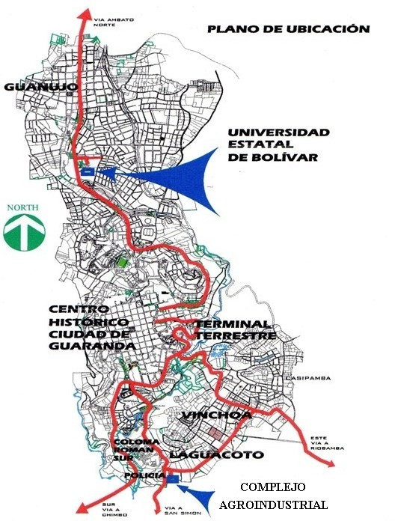

Anexo 2. Hoja de evaluación sensorial

UNIVERSIDAD ESTATAL DE BOLÍVAR
FACULTAD DE CIENCIAS AGROPECUARIAS, RECURSOS NATURALES Y DEL AMBIENTE
CARRERA DE AGROINDUSTRIA HOJA PARA EVALUACIÓN SENSORIAL
Tema ELABORACIÓN DE UNA BEBIDA NUTRICIONAL A BASE DE
QUINUA GERMINADA (Chenopodium quinoa willd) Y PULPA DE ZAPALLO (Cucúrbita máxima), CON DOS EDULCORANTES.

Nombre del catador: Fecha: Instrucciones:
Pruebe la muestra de referencia. Enjuague la boca con agua.
Marque con una X la alternativa que sea de su agrado

Características | Alternativas | Muestras
Características | Alternativas | T1 | T3 | T5
Características | Alternativas | INV -721 | INV- 723 | INV-725
OLOR | 1. Desagradable
OLOR | 2. Desagrada
OLOR | 3. Ni agrada, Ni desagrada
OLOR | 4. Agrada
OLOR | 5. Agrada mucho
COLOR | 1. Café muy oscuro
COLOR | 2. Café oscuro
COLOR | 3. Café moderado
COLOR | 4. Café claro
COLOR | 5. Café muy claro
SABOR | 1. Desagradable
SABOR | 2. Desagrada
SABOR | 3. Ni agrada, Ni desagrada
SABOR | 4. Agrada
SABOR | 5. Agrada mucho
VISCOSIDAD | 1. Espesa
VISCOSIDAD | 2. Semiespesa
VISCOSIDAD | 3. Muy espesa
VISCOSIDAD | 4. Liquida
VISCOSIDAD | 5. Muy liquida
ACEPTABILIDAD | 1. Desagradable
ACEPTABILIDAD | 2. Desagrada
ACEPTABILIDAD | 3.Ni agrada, Ni desagrada
ACEPTABILIDAD | 4. Agrada
ACEPTABILIDAD | 5. Agrada mucho
Nota: (Frank Guillermo Intriago, 2025

Anexo 3. Informes de resultados de humedad, fibra, cenizas, grasa y acidez
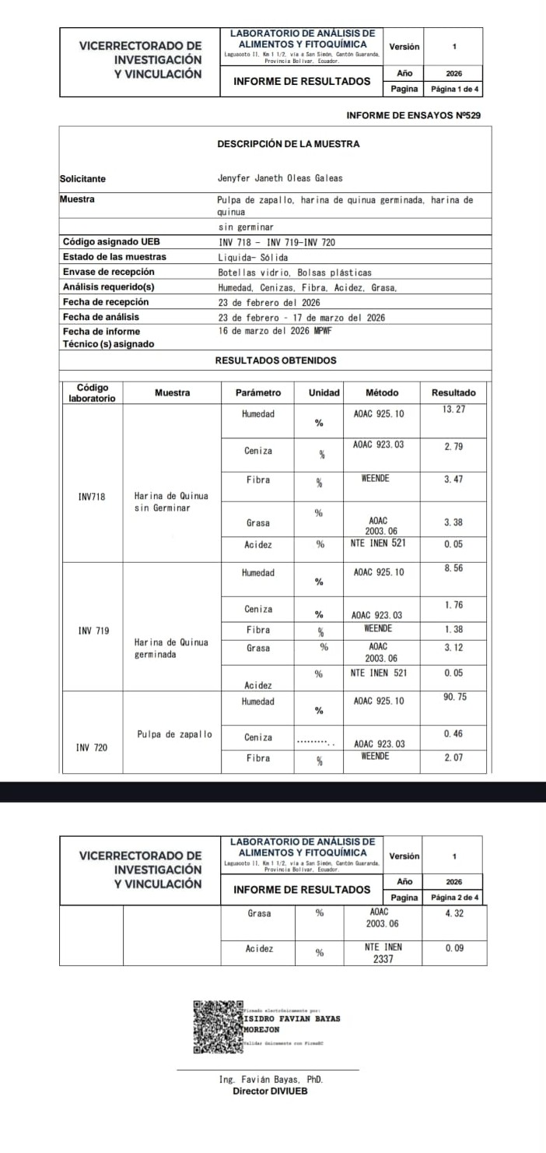

Anexo 4. Informes de resultados de proteínas de los diferentes tratamientos
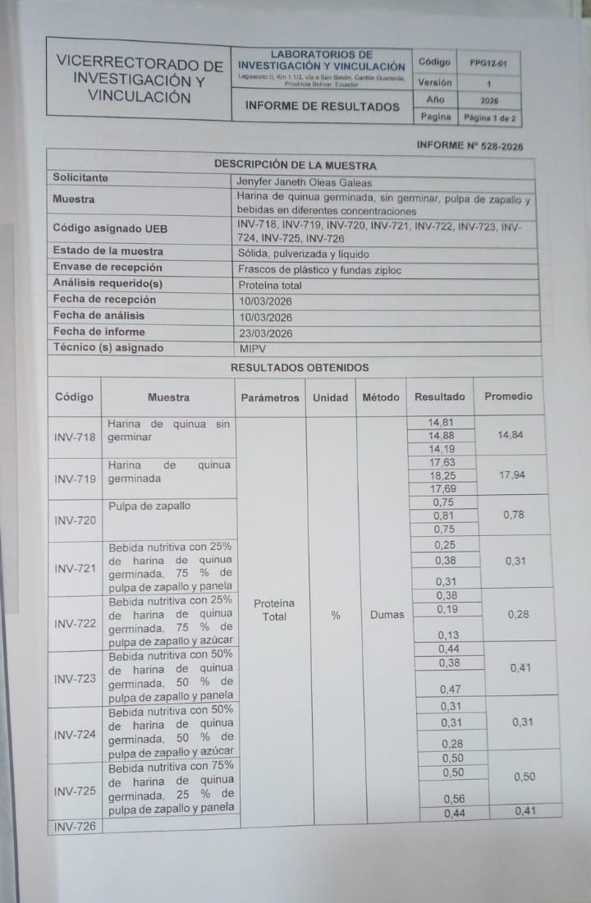
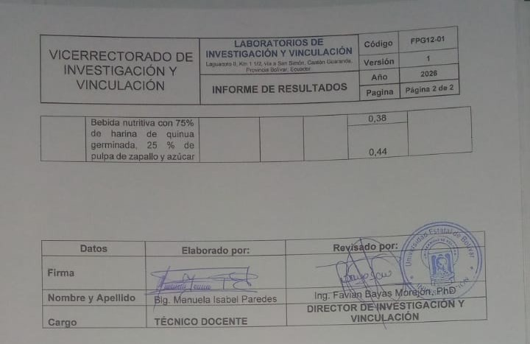

Anexo 5. Informe de resultados de Minerales de los diferentes tratamientos
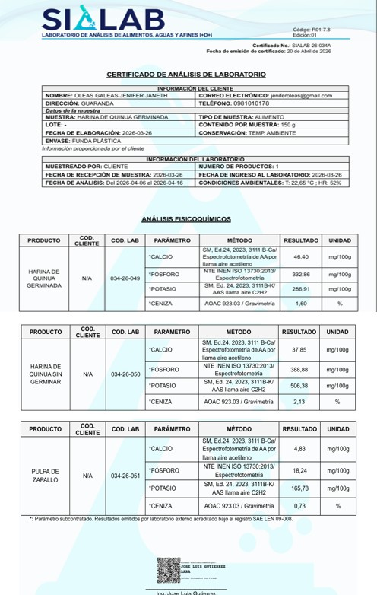

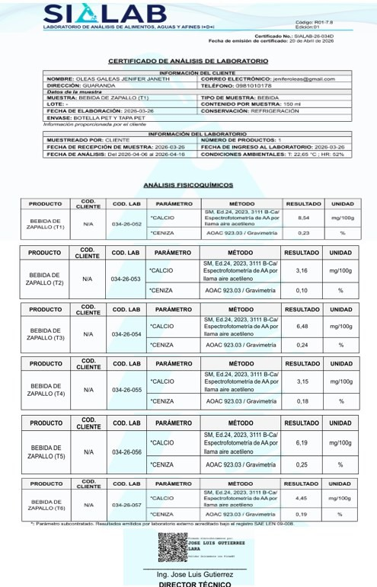

Anexo 6. Fotografías de la elaboración de la Bebida

Preparacion de la Quinua Quinua germinada
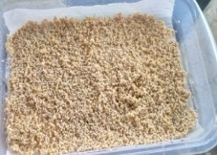
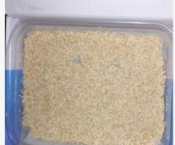

Pesado de Zapallo Obtencion de la harina de quinua
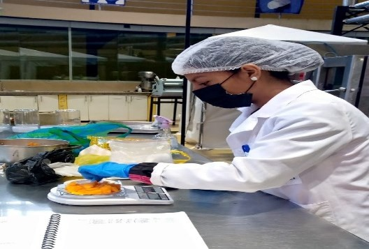
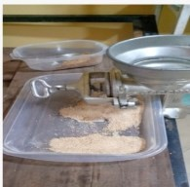

Mezcla entre quinua y zapallo Producto Final
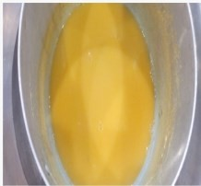
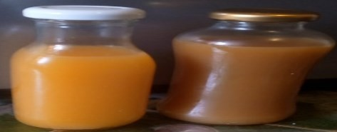

Anexo 7. Hojas de cataciones
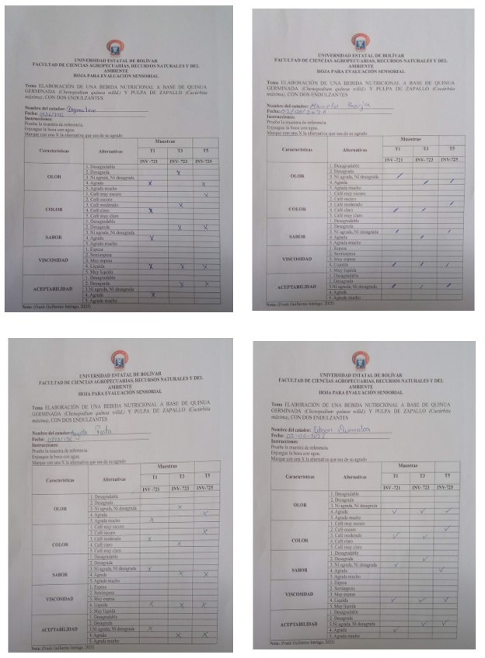

Anexo 8. Glosario de términos técnicos

Densidad energética
Se relaciona con la cantidad de energía o calorías que proporciona un alimento en relación a su peso. Los productos alimenticios con una gran densidad calórica tienen muchas calorías en porciones reducidas.

Saponina
Son compuestos naturales presentes en diversas plantas, especialmente en la quinua. Pueden crear espuma al combinarse con agua y poseen un sabor poco agradable.

Alimentos nutracéuticos
Estos son productos que, aparte de ofrecer nutrientes importantes, incluyen elementos biológicamente activos que ayudan a promover la salud o a evitar enfermedades.

Cinética de germinación
Se trata de examinar cómo varía el ritmo y el comportamiento de la germinación de las semillas en diferentes condiciones ambientales, tales como la iluminación, la temperatura o el nivel de humedad.

Terpenoides
Son sustancias naturales derivadas de los terpenos, presentes en diferentes tipos de plantas. Poseen cualidades terapéuticas, antiinflamatorias y antioxidantes, y también ayudan a realzar el sabor, el color y el aroma de los productos alimenticios.

Aceptabilidad organoléptica
Habla sobre el grado de aprecio o aceptación que un alimento provoca en los consumidores, lo cual está condicionado por sus propiedades sensoriales, como aroma, textura, color y sabor.

Polímeros
Son arreglos químicos que se crean a partir de la unión reiterada de unidades pequeñas conocidas como monómeros. En los alimentos, se hallan en carbohidratos complejos, fibras y proteínas.

Ácido linoleico
Es un ácido graso esencial de la familia omega-6 que el cuerpo no tiene la capacidad de generar por sí mismo. Desempeña tareas fundamentales en el mantenimiento de la piel, el sistema inmunológico y la formación celular.

Betacaroteno
El betacaroteno es un pigmento natural de tono amarillento-naranja que se encuentra en frutas y vegetales, y que el cuerpo puede convertir en vitamina A, vital para la salud ocular, la piel y el sistema inmunitario.

Edulcorantes naturales
Los edulcorantes son compuestos que replican el sabor azucarado, lo que permite consumir menos cantidad y disminuir la cantidad de calorías. Pueden ser naturales o creados artificialmente y se agrupan en función de su valor calórico (con calorías y sin calorías) o su procedencia.

Azúcar sulfitado
El azúcar sulfitado es un tipo de azúcar al que se le incorpora sulfitos para que funcione como conservante, lo que ayuda a evitar que se oscurezca y a inhibir el desarrollo de microorganismos en comestibles y bebidas.

Citotóxicas
Se refiere a sustancias o agentes que dañan o destruyen las células, afectando su estructura o función.

Bebidas enriquecidas/fortificadas
Estas bebidas incluyen nutrientes añadidos como vitaminas, minerales o compuestos bioactivos para aumentar su valor nutricional y proporcionar beneficios para la salud.

Kombucha
Es una bebida fermentada hecha de té endulzado y una colonia de microorganismos (SCOBY), conocida por sus probióticos, ácidos orgánicos y compuestos que promueven la salud.

Piloncillo
Es un producto tradicional elaborado a partir de jugo de caña de azúcar que se hierve y concentra hasta que se solidifica, sin someterse a ningún proceso de refinado. De este modo, conserva la melaza, que aporta su color oscuro, rico sabor y aroma distintivo.

Chancaca
Es un azúcar no refinado que se extrae del jugo de la caña de azúcar, la cual se hierve y solidifica sin procedimientos industriales. Se emplea de manera habitual en diversos países de América Latina y es muy parecido al piloncillo.

Panocha
Es un azúcar no refinado hecho a partir del jugo de caña de azúcar, que está concentrado y solidificado. Se distingue por su color oscuro, su sabor a melaza y su origen artesanal, y es parecido a la chancaca y al piloncillo.

Sirope de agave
Es un endulzante natural obtenido del agave, con textura líquida y sabor suave, utilizado como alternativa al azúcar por su alto poder edulcorante.

Aspartamo
Es un edulcorante artificial muy intenso, usado para endulzar alimentos y bebidas sin aportar azúcar, ya que se necesita una cantidad muy pequeña para lograr dulzor.

Germinación
Proceso biológico en el que el embrión de una semilla se desarrolla y sale para transformarse en una planta nueva.

